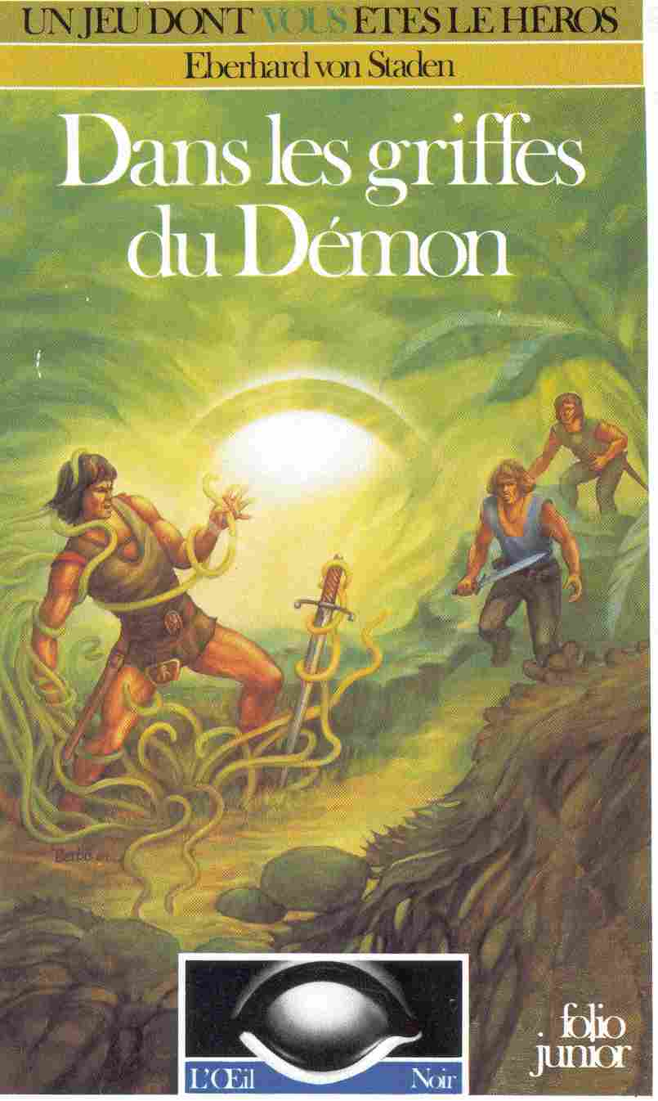

-----------------------------
Aventure de groupe
-----------------------------

Dans les Griffes du Démon
ou
Le Jardin maléfique

Pour 3 à 6 Héros
de Niveau 5 à 10

Eberhard von Staden

Dans les Griffes

du démon

Traduit de l'Anglais par Jean-Marc Oisel

Illustrations de Jochen Fortmann

Gallimard

Sommaire

L 'œil Noir 11
Avis aux Héros ! 13
La Malédiction du Lys-Jaguar 15
Prologue réservé au Maître 22
Première partie
Le Jardin 24
Deuxième partie
Le Labyrinthe 37
Troisième partie
La Rivière 96
La fin de l'aventure 114
Valeur des Objets 116
Nouveaux monstres 120

L’œil noir

L 'œil NOIR est une série d'aventures de la collection LE LIVRE DONT VOUS ETES LE HÉROS. L 'œil NOIR est un ensemble de jeux de rôle dont les règles ont été établies par des experts.
Le joueur choisit, à son gré, le rôle qu'il veut y tenir : Maître de jeu guidant les héros dans le dédale de chaque aventure, ou héros de l'aventure. Si vous désirez être un héros, vous aurez le choix (si les dés vous sont favorables) entre le simple Aventurier, le Guerrier, le Nain, l'Elfe ou le Magicien.
Chacun de ces rôles vous permettra de développer, d'aventure en aventure, toutes vos qualités et même d'en acquérir de nouvelles à mesure que votre expérience grandira.
Pour les débutants, la connaissance du coffret d'Initiation au jeu d'Aventure est indispensable. Ce coffret contient le Livre des Règles et le Livre des Aventures qui mettent à la portée de tous le système des règles de base du jeu de groupe ou du jeu en solitaire de l'œil Noir.
Quand vous aurez acquis une certaine expérience, que vous aurez atteint par exemple le Niveau 5, alors le coffret de l'Extension au jeu d'Aventure vous permettra d'introduire dans le jeu de nombreuses règles complémentaires et même de créer de nouveaux types de héros.
Le Niveau des joueurs est toujours indiqué sur la page de titre de chaque volume, en même temps que le nombre optimum de joueurs nécessaires au développement de l'aventure.
L'Extension au jeu d' A venture contient, outre le Livre des Règles n° 2, un guide complet et une carte en couleurs de l'Aventurie.
Comme toujours, le Maître est libre d'utiliser ou non ces règles complémentaires qui sont expliquées à la fin de chaque volume des aventures où elles interviennent. On peut très bien jouer des aventures de base avec certaines règles complémentaires. Le Maître devra alors trouver -ou, pourquoi pas, inventer- les valeurs qui s'y rapportent. On peut, tout aussi bien, jouer des aventures complexes en enlevant les valeurs qui se rapportent aux nouvelles règles et en appliquant uniquement les règles de base.
Indépendamment de ces deux coffrets de l'initiation et de l'Extension au jeu d'Aventure, vous avez à votre disposition le coffret des Accessoires du Maître dont les cent vingt figurines, les formulaires et les éléments de construction, sans compter les dés, bien sûr, vous permettent de matérialiser les personnages, héros ou monstres, amis ou ennemis, et de les faire évoluer sur le terrain, à l'aide des plans que vous trouverez dans chaque volume.
Que vous ayez choisi d'être un Maître de jeu qui guide les joueurs ou un simple héros qui vit les aventures, toutes les combinaisons sont possibles. Une seule règle doit vous guider: le plaisir du jeu.

Maître ou héros, débutant ou expérimenté, bienvenue en Aventurie, le monde de l'œil Noir. Et que les dés vous soient favorables !

Avis aux héros

L'aventure Dans les griffes du Démon se déroule dans un monde mystérieux: l'Aventurie.
Le coffret Initiation au jeu d'Aventure peut à lui seul donner accès à ce monde d'aventures et de dangers. Il contient toutes les règles et accessoires pour pouvoir jouer. L'ensemble de ces règles fondamentales a été conçu de manière simple pour faciliter l'accès au monde de l'œil Noir.
Celui qui veut pénétrer plus avant dans ce monde peut utiliser le coffret Extension au jeu d'Aventure. Il contient, dans le Livre des Règles n° 2, une multitude de règles complémentaires qui élargissent le jeu en permettant de vivre des aventures plus intenses. Ce coffret contient aussi une carte en couleurs de l'Aventurie ainsi qu'une description détaillée de ce continent.
On peut vivre l'aventure Dans les griffes du Démon en utilisant les règles uniquement contenues dans la boîte Initiation au Jeu d'Aventure. Cette aventure est conçue pour des joueurs expérimentés, elle est plus particulièrement destinée aux joueurs de Niveaux 5 à 10. Tous les types de héros sont admis, un héros Magicien étant tout à fait le bienvenu. Le nombre idéal de joueurs pour cette aventure est de 3 à 6 héros. Mais Dans les griffes du Démon peut être vécue par des joueurs d'un Niveau moins élevé. Le Maître devra alors diminuer les valeurs. par exemple celles des monstres. Le Maître doit, toutefois, faire attention à ne pas trop affaiblir les monstres. En effet, si on diminue la valeur d'Attaque de 1 point, les PI infligés par ce monstre baissent de 5 %.
Si vous devez jouer avec des héros de Niveaux 8, 9 ou 10, il est conseillé d'augmenter la force de l'un ou l'autre des monstres, car si on rend la vie trop facile aux héros, le jeu perd tout son intérêt.
Et n'oubliez pas que le plaisir et l'intérêt du jeu priment sur l'application stricte des règles. Le Maître doit veiller avant tout à ce que le jeu reste distrayant. Et si l'une des règles ou des indications vous gêne, n'hésitez pas à la changer ou à la supprimer.

La malédiction

du Lys-Jaguar

Peuple vaillant mais pacifique, les Varnuks préfèrent le commerce à la guerre. Leurs vaches marron aux cornes curieusement recourbées broutent paisiblement sur des collines verdoyantes et donnent un lait savoureux avec lequel ils fabriquent le Sembelquast. Ce fromage de caractère est considéré dans toute l'Aventurie centrale comme un met de choix. Les Varnuks en font le commerce mais ne gaspillent pas leurs bénéfices à construire des édifices de prestige ou à entretenir une coûteuse garde municipale, car ils ont un grand sens des affaires.
Au contraire, une des règles ancestrales de la politique varunquienne est de se tenir à l'écart des conflits armés et de déléguer, moyennant argent, toutes les obligations militaires à la maison impériale. Mais, si la ville de Varnuk se trouve impliquée dans une campagne militaire et s'il n'y a absolument aucune autre issue, elle engage alors une petite armée de mercenaires. Elle économise ainsi de l'argent, et les villes et les comtés voisins ne la considèrent pas comme une menace militaire. Car, et ceci est également une des règles d'or de la politique varunquienne, celui qui veut faire des affaires doit avant tout faire attention à son argent et non se servir de son glaive.

Tous les Margraves depuis Ludelbert ont su s'adapter à ce peuple pacifique mais doué pour le commerce. Ni Karloff à la Main d'Argent, père de l'actuel Margrave, ni son père, Wilgrim II ne sont jamais allés à la chasse ni n'ont participé à l'un des nombreux tournois organisés dans les châteaux environnants. Ils se consacraient à des activités qui paraissaient ridicules aux yeux de toute la noblesse d'Aventurie. Ainsi, la grande tapisserie qui se trouve dans l'antichambre de la trésorerie princière et qui représente la fabrication du Sembelquast a-t-elle été réalisée par Wilgrim II en personne, au cours de douze longs hivers. Et Karloff à la Main d'Argent a passé sa vie à constituer une bibliothèque considérée par les connaisseurs comme l'une des plus importantes de toute l'Aventurie.

Depuis maintenant cinq ans, Mangold occupe en tant que Margrave la place de ses ancêtres. Et, comme eux, il règne avec bienveillance sur ses sujets. Sait-il manier le glaive ? En tout cas, personne ne l'a jamais vu porter une arme. Et, s'il enfourche son cheval de bataille, ce n'est pas pour conduire une armée mais pour s'adonner, dans la solitude de la nature, à sa passion: la cueillette des plantes rares d'Aventurie. Il a pris à son service six jardiniers, venus de toutes les régions du continent, et a fait aménager la cour supérieure du château en un jardin d'une beauté sans pareille. Au fil des ans, Mangold y a rassemblé des fleurs, des arbres et des buissons que personne n'avait encore jamais vu réunis en Aventurie: des semeurs d'or des monts de la Mousson. la noix sauteuse mouchetée de l'île de Maraskan, des mousses de glaces et du lierre des tempêtes du grand Nord d'Aventurie ainsi que des merveilleuses orchidées-caméléons des marais de Brabak. Le jardin du château de Varnuk est par la même devenu un paradis incomparable. Et les savants viennent de loin pour étudier les plantes du Margrave. « Apparemment, aucune ne manque, affirment-ils, aucune si ce n'est... » Mais ils se mettent à parler à voix basse. Le conseiller du roi, Casimir de Nostrie, est même venu un jour à Varnuk afin de dessiner pour ses maîtres l'orchidée-caméléon d'après nature. Le roi en guise de remerciement offrit au Margrave un Ladifaahri.
Un Ladifaahri a une valeur inestimable, car c'est l'être vivant le plus rare qui soit en Aventurie. Mais comment pourrait-on au juste le définir ? On s'accorde à dire que cette créature ressemble beaucoup à l'homme, mis à part ses fines ailes chatoyantes. On pourrait à la rigueur lui donner le nom de Kobold ailé. Les savants se disputent pour savoir si le Ladifaahri est doué de raison mais personne ne peut l'affirmer puisqu'il ne parle pas. Il possède néanmoins un langage particulier, semblable à celui des abeilles: il exécute, en volant, une danse aux figures symboliques. Et c'est au prince Mangold que revient le mérite scientifique d'en avoir le premier décrypté ce message. Il a même réussi à communiquer, quoique de façon rudimentaire, avec le Ladifaahri en reproduisant différents mouvements de sa danse.
Ainsi, au fil des jours, la petite créature avait conquis l'affection de cet étrange seigneur. Un jour, ce dernier s'aperçut que le Ladifaahri avait le don de découvrir les fleurs rares et qu'il pouvait, par ses danses, les localiser d'une manière si précise que le Margrave les trouvait sans aucune difficulté. Le Kobold devint, pour le seigneur, l'être le plus cher. Tout bien considéré, cette situation était insensée. Mais un jour, il arriva pourtant un malheur. Il frappa non seulement le Margrave, mais aussi quelques jeunes gens séjournant à Vamuk et qui faisaient route vers le château. Sur des parchemins teints au henné, placardés dans toute la ville, on pouvait lire en effet :

Nous, Mangold, seigneur de Varnuk et Margrave de l'empereur, demandons à tout voyageur intrépide, éprouvé au combat ou initié à la magie de se Présenter au château, à condition qu'il ne soit pas de nos sujets. Celui qui répondra à notre attente se verra attribuer une forte récompense. :

Bien sûr, tout Varnuk était au courant de la nouvelle. Mais en tant qu'habitants d'Aventurie, ils ne pouvaient répondre à l'appel du Margrave. C'est pourquoi la route qui mène au château est déserte, comme hier et comme avant-hier. Et il en est ainsi depuis que ces parchemins ont été placardés dans la ville. Un des sujets du Margrave aurait sans doute voulu tenter l'aventure, mais cela était contraire aux principes de la politique.
Personne ne se bousculait à l'entrée du château. Aussi, les nouveaux arrivants furent-ils accueillis à bras ouverts par le Margrave :
-Vous êtes, intrépides étrangers, mon dernier espoir. C'est pourquoi je veux vous parler franchement et vous exposer les dangers que vous aurez à affronter. Écoutez donc mon histoire :
C'était il y a environ trois semaines, au cours d'une des plus belles matinées printanières de cette année. On entendait le grisollement de l'alouette qui montait des champs. J'avais déjà mis en pots trois pieds de violettes lorsque mon Ladifaahri, très agité, a traversé le jardin en voletant. Vous savez sans doute que je comprends son langage et que cela m'aide à trouver certaines plantes. Ce matin-là, son agitation m'a révélé quelque chose d'incroyable. J'ai rassemblé des boîtes à herboriser, enfourché mon cheval pour galoper derrière le Ladifaahri qui filait à travers champs en direction de la forêt. C'était incroyable, et vraiment j'avais peine à croire à ce que je voyais: il se tenait là, sur le bord du chemin, comme s'il s'était agi de la plante la plus anodine d'Aventurie. Or, je me trouvais devant l'espèce la plus rare de toute la flore aventurienne, si rare qu'il n'y a guère plus de deux ou trois personnes qui aient pu l'observer. Aujourd'hui, je sais que le Lys-Jaguar est la plante la plus diabolique qui soit.
De mes doigts tremblants, je l'ai déterré et l'ai emporté avec précautions, ne me doutant pas que le mal venait d'entrer dans mon château.
Le lendemain, lorsque j'ai ouvert la porte de ma chambre, j'ai trouvé mon domestique mort, le cou rompu. Un peu plus tard, nous avons trouvé le jardinier à l'entrée du jardin, horriblement blessé à la poitrine.
Ses yeux grands ouverts étaient ceux d'un dément. Il est mort avant que nous ayons pu lui venir en aide. En toute hâte, j'ai ordonné qu'on fouille le château de fond en comble. Mais cela devait se révéler être une erreur. En effet, non seulement nous n'avons pas trouvé la moindre trace d'un intrus dans le château mais, de plus, au cours de nos recherches, deux autres jardiniers ont disparu. Un soupçon affreux s'est alors emparé de moi. J'ai interdit aux domestiques de quitter l'enceinte du château et, après avoir fait verrouiller le portail du jardin, je me suis retiré dans la bibliothèque. Après trois heures de recherches dans des ouvrages poussiéreux, j'en avais enfin la certitude. Mes cheveux se dressaient en pensant à ce que je venais de faire. Ma folle passion pour les plantes était devenue fatale: je n'avais pas su reconnaître la diabolique créature des ténèbres : j'avais recueilli le Démon de la Nuit.
Les vieux documents sont codés, mais leur message est clair pour qui sait les déchiffrer. Et je sais le faire. Le Lys-Jaguar était bien le Démon de la Nuit. Nul doute, c'était moi qui lui avais fait franchir le seuil de mon château.
Dans la journée, cette étrange plante, aux fleurs parsemées de taches brunâtres, parait inoffensive. Mais, la nuit, elle prend la forme d'un horrible monstre. Deux de mes domestiques l'avaient vue et ils en étaient morts. On pouvait craindre que les deux jardiniers disparus aient subi le même sort. Il n'y avait qu'un moyen de s'en assurer: explorer le jardin.
Heureusement, nous avons eu la prudence de ne pas passer par le portail du jardin. Cela nous aurait été certainement fatal. Nous avons donc emprunté le chemin de ronde du château, surplombant ainsi le jardin. Le spectacle qui nous attendait était aussi inexplicable qu'effroyable. La plupart des plantes, que j'avais soignées avaient disparu ou s'étaient atrophiées jusqu'à devenir des caricatures d'elles-mêmes. A leur place étaient apparues un grand nombre d'espèces nouvelles jamais vues auparavant et dont le nom m'était inconnu.
Du fond du jardin, des feuilles tranchantes comme des lames de rasoir filaient sur nous à une vitesse prodigieuse. Ce qui avait été autrefois un lieu de repos et de détente était devenu un enfer où la mort pouvait nous surprendre à chaque instant. J'étais déjà profondément ébranlé par cette vision et je suis tombé dans un désespoir plus sombre encore. lorsque j'ai vu, posée sur la dalle de granite, une aile du Ladifaahri.
En disant cela, le Margrave avait les larmes aux yeux.
-Rapportez-le-moi, dit-il d'une voix entrecoupée de sanglots, rapportez-moi mon Ladifaahri et je vous comblerai de richesses. »

Prologue
réservé au Maître

Le Ladifaahri est d'un intérêt secondaire pour les joueurs. Dans un premier temps, il s'agit pour les héros d'amasser des richesses et, par la suite, de lutter pour leur survie. En revanche, la préoccupation principale du Margrave est le Ladifaahri et il pourrait se fâcher si les étrangers revenaient sans lui. Le Ladifaahri, lui, s'amuse de tout cela, et même de son aile arrachée qui aura repoussé dans quelques jours. On reconnaît bien là l'insouciance caractéristique des Kobolds.
L'aventure se déroule en trois parties: le Jardin, le Labyrinthe, la Rivière. Les héros poursuivent le démon mais ils ne pourront le voir qu'à la fin de l'aventure. Ils devront d'abord se frayer un chemin dans le jardin à travers les plantes voraces pour atteindre la dalle de granite et déclencher le mécanisme secret qui ouvrira l'accès au labyrinthe souterrain. Là, ils rencontreront quelques monstres assez dangereux et une multitude de pièges. Ils seront confrontés à des énigmes qui exigeront beaucoup d'habileté et d'ingéniosité. Il n'est pas question pour les héros de flâner, sinon cela pourrait mal se terminer. Ils finiront par trouver la sortie du labyrinthe qui mène à la rivière. Mais peut-être rencontreront-ils. à l'autre extrémité, le Gardien. Cela pourra leur
être fatal. Pour descendre la rivière, ils trouveront (par miracle) un bateau dans le labyrinthe.
Toute la difficulté, à ce point crucial de l'aventure, consistera à passer devant le Gardien avec le bateau chargé de morts vivants pour arriver jusqu'à la rivière. Puis le bateau la descendra paisiblement jusqu'à ce qu'on entende les grondements de la Grande Cataracte. Encore une fois, les héros devront se battre pour leur survie. Et, au-dessus des rapides voilés par l'écume, ils verront se dresser au bord d'une falaise abrupte la Tour du Démon où se jouera la dernière partie du drame. Cette tour est semée d'embûches et les héros devront affronter maints dangers mortels pour délivrer enfin le Ladifaahri. Si les joueurs sont des héros accomplis, ils réussiront à mettre en fuite le démon, car il ne peut pas être vaincu. Avant chaque partie de l'aventure, des informations supplémentaires seront données au Maître qui, comme d'habitude, ne devra pas les communIquer aux Joueurs.

Première partie

Le jardin

Informations réservées au Maître
Il n'y a qu'un seul moyen pour entrer dans l'aventure : traverser le jardin. Et le seul accès au jardin est la porte de la chambre du jardinier (voir le Plan 1 au milieu de l'ouvrage). On peut évidemment y arriver aussi en se laissant glisser le long du mur du château, mais c'est risqué. En effet, il faut tout de suite avertir les héros qu'ils peuvent, dès le premier essai, être attaqués de tous côtés par des feuilles-projectiles. Celui qui n'aura pas compris que la descente peut lui être fatale cherchera vraiment les ennuis !
La seule utilité du mur est d'offrir aux héros une vue plongeante sur l'ensemble du jardin. Une fois que les héros, juchés sur le mur, ont décidé d'observer le jardin, on peut leur révéler le Plan 1 car, de cet endroit, ils peuvent aussi repérer tout ce qui s'y trouve.
Il est important que les joueurs aient une vue d'ensemble pour localiser les plantes agressives et voraces. Et c'est seulement quand ils connaissent la nature du terrain qu'ils peuvent se préparer à traverser par étapes le jardin afin d'atteindre la dalle de granite sans subir trop de dommages.
Mais, si personne n'a l'idée d'observer le jardin d'en haut, le Maître a deux possibilités: il peut faciliter la tâche des héros en leur conseillant, par l'intermédiaire du Margrave Mangold, de risquer quand même un coup d'œil de l'autre côté du mur. Ou bien, si les joueurs sont particulièrement futés, le Maître peut renoncer à les aider. Les héros devront alors se frayer un chemin en passant par la porte du jardin sans connaître le Plan 1. Dans ce cas, le Maître découpe un cercle dans une feuille de papier qu'il place ensuite sur le Plan 1 à l'endroit précis où se trouvent les Aventuriers. Les héros ne peuvent ainsi apercevoir que leur environnement immédiat.

Informations générales
Le jardin du Margrave fait à peu près 20 m sur 12. Quand on se trouve à l'entrée, on remarque qu'il est délimité au Nord et à l'Est par le mur du château. Ce mur fait 3 m de haut et possède un chemin de ronde. Au sud se dresse le bâtiment principal du château qui, vu de cet endroit, est dépourvu de fenêtres. Dans le jardin, la végétation est dense; les buissons et les arbres gênent la visibilité. Un des jardiniers encore vivants explique d'une voix hésitante que les plantes maudites, récemment apparues, sont facilement reconnaissables. Il ne s'agit que de trois variétés, elles sont indiquées par des hachures sur le Plan 1.

L'entrée du jardin

Informations particulières
A proximité de l'entrée, on ne signale aucune plante suspecte. A quelques pas de l'entrée, le chemin fait une fourche (a). Tout droit (vers l'Est), il se rétrécit,

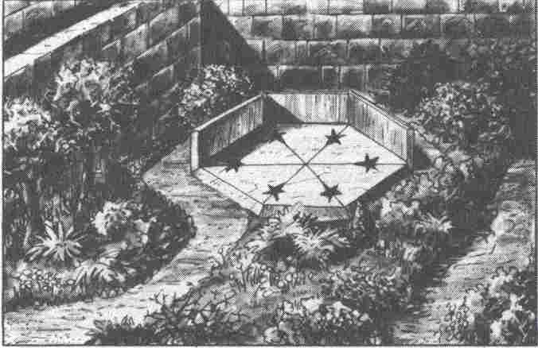

tandis que le chemin principal semble se diriger vers le Nord. A 5 m seulement de l'entrée du jardin, là où le chemin se divise, on voit un gros buisson aux feuilles violacées, veinées de rouge (B). On remarque tout d'abord les longues épines, acérées comme des aiguilles, à l'extrémité desquelles luit un liquide d'un vert jaunâtre. A droite, le long du château, les branches menaçantes ne laissent qu'un étroit passage.
La chambre du jardinier, que l'on doit traverser si l'on veut accéder au jardin par le portail, est une pièce austère d'environ 4 m sur 4 qui est vide, à l'exception d'une grande table de bois massif et de six chaises.

Le mur du château

Informations particulières
D'en haut, on peut reconnaître les nouvelles plantes sanguinaires, indiquées par des hachures sur le Plan 1. Il en existe trois espèces différentes: les plantes (A) sont les Dards-Catapultes dont les dangers ont été signalés par le Margrave. Les plantes CB) sont des gros buissons épineux aux feuilles violacées, veinées de rouge. A l'extrémité de leurs épines suinte un liquide luisant d'un vert jaunâtre. Ces plantes peu ragoûtantes portent le nom de Toxiotis. La troisième variété CC), l'Orobanchis, est une plante aux petites feuilles d'un noir mat qui frémissent au moindre souffle de vent. Nous n'en saurons pas plus pour l'instant.
La dalle hexagonale qui se trouve au fond du jardin est délimitée sur trois de ses côtés par un mur de 1 m de haut environ. La dalle elle-même se compose d'un bloc de granite dans lequel sont encastrées six étoiles à cinq branches en basalte noir.
La dalle de granite se trouvait déjà là lorsque le Margrave a commencé à aménager son jardin et Mangold voudrait ériger à cet endroit un petit pavillon.

Informations réservées au Maître
Afin que les joueurs ne profitent pas du chemin de ronde pour se reposer, des Dards-Projectiles viennent les attaquer régulièrement. Naturellement, nous ne voudrions pas qu'il y ait des blessés avant que le jeu ait véritablement commencé mais les joueurs ne devraient pas trop s'attarder et vous devriez faire un lancer de dé toutes les minutes et parler de « manqué de justesse » ou de « il s'en est fallu d'un cheveu ». Le chemin de ronde n'a pas de parapet du côté du jardin, de sorte qu'un adversaire peut facilement attaquer celui qui se penche pour regarder dans le jardin.
Voyons maintenant l'itinéraire idéal pour arriver jusqu'à la dalle de granite. Protégé par la table qui se trouve dans la chambre du jardinier, on emprunte la branche Nord (2) du chemin où se trouve un Dard-Catapulte (A). On passe devant le Toxiotis (B) en rasant le mur du château. Puis, le chemin s'élargit et continue vers le Nord (3) puis vers l'Est (4). Avant d'être à portée du Dard-Catapulte suivant (5), on s'esquive en se faufilant à travers les buissons pour arriver à la dalle de granite. Mais, pour que ce ne soit pas trop facile, les héros devront, entre (4) et (5), repousser l'attaque d'un Orobanchis (C).
Mais vous aurez certainement affaire à des joueurs expérimentés qui ne penseront probable-ment pas à cette solution trop simple. Ils auront sans aucun doute des idées quelque peu extravagantes. Vous devez donc vous y préparer. Voici quelques suggestions :
A l'aide de torches, d'huile ou de bois, on peut essayer de réduire en cendres le jardin avec toutes ses plantes. Mangold pourrait l'interdire, craignant que le château de ses ancêtres ne soit la proie des flammes. Toutefois, si le Margrave l'autorise, le jardin deviendra une terre calcinée qui ne sera plus d'aucun secours face aux plantes meurtrières qui demeureront seules intactes. Si nos héros étaient particulièrement ingénieux, ils pourraient tendre au-dessus du jardin un câble pour se laisser glisser jusqu'à la dalle de granite, protégés, par exemple, par un gros tonneau. C'est vraiment une protection idéale. A moins qu'il n'existe une plante qui puisse, là encore, arrêter les héros.
Vous trouverez d'autres détails sur ces plantes maléfiques à la fin du volume, dans les Nouveaux Monstres.

Le Dard-Catapulte

Informations générales
Il s'agit d'un buisson qui peut atteindre 1,5 m de haut et 2 m d'épaisseur. Ses feuilles ovales, bleu nuit, ont à peu près la taille d'une main. On se demande d'où provient le mouvement qui agite le feuillage car il n'y a pratiquement pas un souffle d'air dans le jardin. Or le buisson tressaille de temps à autre comme pris d'un tremblement nerveux puis, soudain, une feuille est projetée au-dessus du chemin. Le Dard-Catapulte envoie ses feuilles sur tout ce qui bouge avec une rapidité et une précision étonnantes.

Informations particulières
Les feuilles coupantes comme des lames de rasoir peuvent être projetées par les puissantes tiges jusqu'à 15 m. Il est probable que ces plantes possèdent des organes sensoriels qui leur permettent de repérer leurs victimes. On n'en sait hélas! pas plus. A chaque

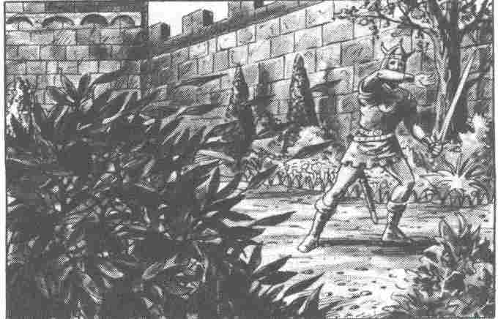

Assaut, si une victime passe à portée, le Dard-Catapulte projette trois ou quatre feuilles.

Informations réservées au Maître
Cette plante n'a évidemment rien de naturel. Elle tire son origine des pouvoirs maléfiques du Démon et rien, ni personne, ne peut la détruire. Les feuilles projetées sont immédiatement remplacées, de sorte que le Dard-Catapulte n'est jamais à court de munitions. Même si les héros n'attaquent pas spécialement la plante, elle envoie sur toute cible qui présente un intérêt 1D dards. En cas d'agression, elle se transforme en véritable mitrailleuse. A chaque Assaut, elle peut alors lancer jusqu'à 20 dards sur un même objectif. On décidera du nombre exact de dards avec le dé à 20 faces. Les règles de combat avec des armes de tir et armes de jet s'appliquent au Dard-Catapulte. Chaque feuille est considérée comme un poignard, et la plante possède une valeur d'Adresse de 15.

Le Toxiotis

Informations générales
Malgré son joli nom, on voit tout de suite que cet arbrisseau est né de l'imagination d'un fou. Ses branches, de la grosseur d'un doigt, sont recouvertes de fines et longues épines à l'extrémité desquelles perle un liquide vert jaunâtre. Les feuilles clairsemées sont épaisses et ont la taille d'une main. On peut voir sur la face externe de ces feuilles violacées des nervures rouge sang, signe de mauvais augure.

Informations particulières
Le Toxiotis pousse face à la porte du jardin et il est à moitié dissimulé par un buisson. En regardant de

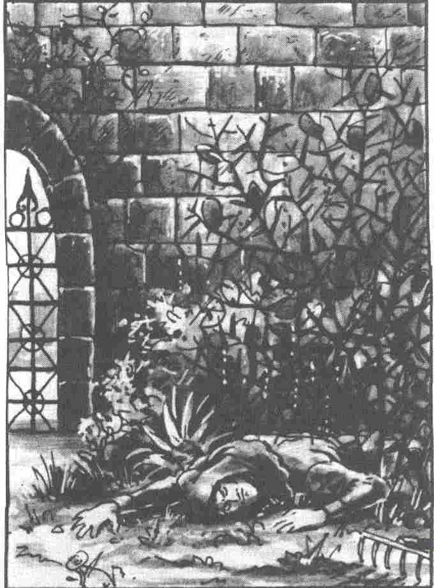
plus près, on remarque sous ce dernier une forme humaine, étendue et inanimée. C'est l'un des jardiniers disparus du Margrave.

Informations réservées au Maître
Il ne faut pas tenter d'arracher ses aiguilles vénéneuses (le liquide vert jaunâtre est évidemment un poison). Celui qui essaierait de le faire pour rendre le Toxiotis inoffensif rencontrerait d'autres difficultés. En effet, au moindre contact, les piquants sont projetés avec une telle force qu'ils peuvent transpercer un vêtement et même une cotte de mailles. Heureusement, le poison du Toxiotis n'a qu'une action soporifique. Au bout d'une demi-heure, la victime revient à elle avec une forte migraine. Mais le héros doit retirer 2 points à toutes ses valeurs pour le reste de la journée.

L'Orobanchis

Informations générales
Cette plante est couverte de milliers de petites feuilles. Sa couleur noir mat et le bruit sec qu'elle produit au moindre souffle d'air donnent à cette émanation de la magie noire un aspect diabolique.

Informations particulières
Un nouveau danger mortel se cache sous le feuillage serré: les Constrictorus. Il s'agit de lianes de la grosseur d'un doigt qui, au repos, sont enroulées, dissimulées sous le feuillage dense mais qui peuvent se projeter à plus de 1 m du buisson.

Informations réservées au Maître
Le rayon d'action des lianes est de 2 m. Elles attaquent tout ce qui passe à leur portée. Les Constrictorus s'enroulent autour de la malheureuse victime et l'étranglent. Seuls un glaive bien effilé ou une solide hache peuvent venir à bout de ces lianes. La force musculaire ne suffirait pas pour se dégager. Au contraire, chaque Assaut qui oppose le héros à l'Orobanchis fait perdre au joueur 1 point d'Energie Vitale. Celui qui tente de libérer son compagnon à l'aide d'un glaive ou d'une hache doit tout d'abord se soumettre à une épreuve d'Adresse. S'il réussit, la victime est libérée ; s'il échoue, il doit tout de suite tenter une deuxième épreuve d'Adresse. Si c'est encore un échec, c'est que le héros s'est surestimé: il est alors enserré à son tour par les lianes de l'Orobanchis.

La dalle de granite

Informations générales
Il s'agit d'une dalle de granite de 5 m de diamètre. Six lignes sombres divisent la dalle. Sur ces lignes, se trouvent six étoiles à cinq branches en basalte noir. Trois des six côtés de la dalle sont délimités par un mur qui a, à peu près, 1 m de haut.

Informations particulières
Après un examen attentif, on remarque que les six lignes sont en fait des interstices. La dalle est donc

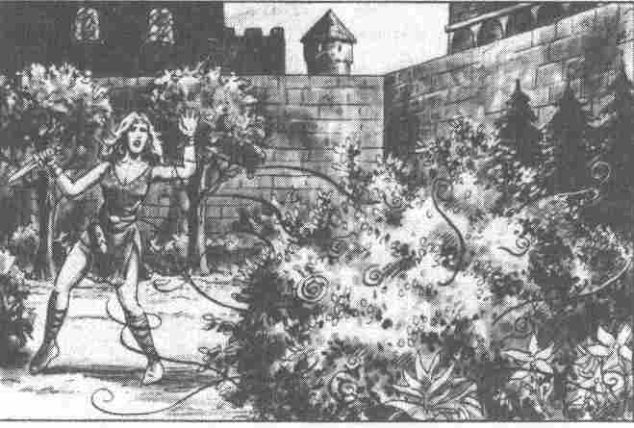

composée de six morceaux de granite. On remarque, en outre, que les étoiles de basalte ne sont pas scellées dans la dalle de granite mais qu'elles sont seulement posées dans des sortes de creux.

Informations réservées au Maître
Dissimulés derrière les buissons ordinaires et derrière le mur qui entoure la dalle sur trois côtés, les héros sont, quand ils se baissent, à l'abri des attaques des plantes maléfiques. Les étoiles de basalte noir peuvent être soulevées. Toutefois, les interstices sont si étroits que la main ou même la lame d'une épée ou d'un poignard ne peuvent s'y glisser. Ces précieuses armes n'étant pas des outils de tailleur de pierre, il est inutile de risquer de les abîmer au contact du granite et du basalte, très durs. Les joueurs doivent trouver une autre solution.
Pour parer à toute éventualité et pour que le Maître au moins parvienne à enlever ces fameuses étoiles, voici deux suggestions: allumer une torche et coller de la résine fondue sur l'étoile. Quand elle sera solidifiée, y faire adhérer la torche pour soulever l'étoile. On peut également coller sa bouche contre l'étoile, aspirer fortement puis la soulever. Un anneau de fer se trouve dans le creux dans lequel était encastrée chaque étoile. Si on tire dessus, la charnière entre deux plaques, se débloque et si les deux côtés se libèrent, la plaque se rabat vers l'intérieur avec grand fracas et découvre une caverne sous la dalle. Il est important que le Maître sache exactement où chacun des joueurs se trouve car, au moment de la brusque ouverture de la trappe, il doit pouvoir déterminer qui tombera et qui se blessera. Celui qui se trouve sur une plaque mobile peut à tout moment faire une chute.
L'épreuve d'Adresse est ici déterminante pour celui qui se trouve sur la plaque. S'il réussit l'épreuve, il peut d'un bond rapide se mettre en sûreté; s'il échoue, il se retrouve suspendu dans le vide, au-dessus du gouffre. Si personne ne se précipite à son secours, le héros doit se soumettre à une épreuve de Force. S'il échoue à celle-ci, il tombe. Il mourra écrasé quelques mètres plus bas.

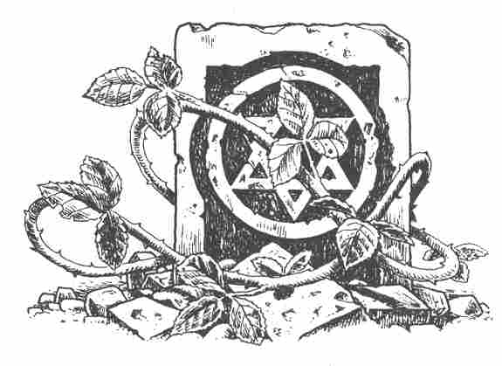

Deuxième partie

Le Labyrinthe

Informations réservées au Maître
Les héros réalisent maintenant qu'ils entrent dans un monde souterrain. Mais ils ne sont plus novices, ils doivent savoir s'équiper en conséquence et, par exemple, emporter des torches. Toutefois, s'il leur manque encore du matériel, ils pourront se le procurer en se le faisant jeter du mur du château. Cela leur évitera de traverser à nouveau le jardin. Pour que l'aventure continue, les héros doivent descendre jusqu'au labyrinthe. Une fois arrivés, il leur sera impossible de revenir en arrière.
L'ensemble de galeries souterraines que les héros vont découvrir n'est pas très vaste. Il est situé à 50 m sous la colline du château de Varnuk. Comme on peut le constater sur le Plan 2, la ville s'étend au bord d'un fleuve, l'Ador. Une des rives du fleuve est très escarpée et protège efficacement la ville et le château contre toute attaque.
Le labyrinthe possède une issue qui donne sur l'Ador (12). Le labyrinthe étant situé à 50 m sous
terre, les héros découvrent, en ouvrant la dalle de granite, un gouffre obscur où la lumière du jour ne pénètre pas.

Le puits d'accès (1)

Informations générales
On découvre un puits du même diamètre que la dalle de granite. Il est très profond, aussi la lumière du jour n'en atteint-elle pas le fond.

Informations particulières
Les parois du puits sont lisses et n'offrent aucune aspérité qui en permettrait la descente. Le mur qui entoure la dalle sur trois de ses côtés semble assez solide pour servir de point d'ancrage afin d'aider à la descente.

Informations réservées au Maître
Le seul moyen d'évaluer la profondeur du puits est de lancer une pierre. Sans connaissances en physique et sans chronomètre, il est absolument impossible d'avoir des indications plus précises. Pour descendre dans ce gouffre, les joueurs auront pu préalablement trouver dans le château :

1 corde de 50 m
2 cordes de 15 m chacune
2 échelles de corde de 10 m chacune
5 échelles de 3 m chacune
2 solides grappins

La seule manière d'éclairer le gouffre est d'y faire descendre une lanterne accrochée au bout de la corde de 50 m. Les héros peuvent alors découvrir trois choses.

Informations générales
Le puits fait à peu près 50 m de profondeur.
La corde la plus longue ne descend pas jusqu'au fond. Combien de mètres manque-t-il encore ? Difficile à évaluer. Sans doute assez peu.

Informations particulières
(Après avoir rallongé la corde.)
La lanterne touche maintenant le fond du gouffre. Le puits fait exactement 50 m de profondeur. Au fond du puits se trouvent trois ouvertures grillagées, assez larges pour qu'un homme puisse s'y glisser.

Informations réservées au Maître
Les héros vont maintenant descendre dans le puits, munis de leur équipement. Le Maître doit surveiller la manœuvre : si un héros tient la corde, il devra se relever et il ne sera donc plus protégé contre une attaque du Dard-Catapulte.

Les trois portes (2, 3, 4)

Informations générales
Le fond du puits est recouvert d'une épaisse couche de poussière. Dans les parois sont pratiquées trois ouvertures munies de grilles de 1 m de large et de 2 m de haut environ. Les espaces entre les barreaux ont à peine la largeur d'une main.

Informations particulières
Il est impossible de tordre les barreaux ou de desceller la grille. Au-dessus de chaque ouverture on remarque une pierre sculptée et encastrée dans le mur. Les trois pierres représentent chacune un symbole différend :

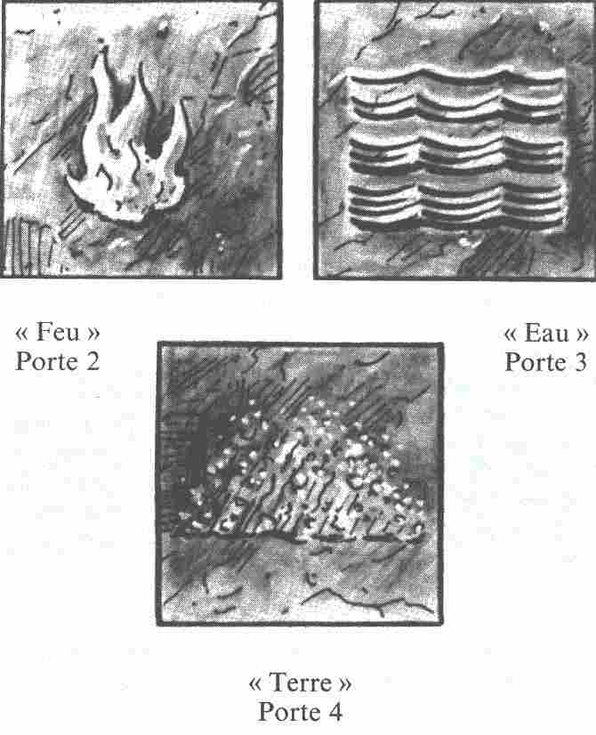

Informations réservées au Maître
Ces symboles indiquent la façon d'ouvrir les grilles. Le feu pour la porte Nord-Ouest : si un des barreaux entre en contact avec la flamme d'une torche ou d'une bougie, par exemple, la grille disparaît. L'eau pour la porte sud: on verse de l'eau ou un liquide quelconque sur la grille. La terre pour la porte nord: lancer de la poussière qui recouvre le sol fera très bien l'affaire.
De l'autre côté de ces grilles, les couloirs sombres devront être éclairés. Si nos héros ne se montraient pas assez perspicaces, une flamme pourrait toucher par hasard la grille de gauche. Cela les mettra peut-être sur la voie.

Le couloir du feu (5)

Informations générales
C'est un couloir vide, aux parois maçonnées qui se termine en cul-de-sac après un angle à 90°.

Informations particulières
Celui qui atteint l'extrémité du couloir avec la source de lumière découvrira peut-être (épreuve d'Adresse), encastrée dans le mur, une pierre sur laquelle est gravé un pentacle. La pierre peut être enlevée. Dans une cavité située derrière la pierre se trouve une petite bouteille d'argile scellée avec de la cIre.

Informations réservées au Maître
La bouteille contient l'eau qui permettra d'ouvrir la porte sud. Cette eau a mauvais goût, mais elle n'est pas empoisonnée.

Le couloir de l'eau (6)

Informations générales
C'est un couloir vide aux parois maçonnées qui, deux mètres plus loin, débouche sur une salle.

Informations particulières
Les héros entendront un grondement sourd provenant de la surface. Si quelqu'un revient sur ses pas, il verra que le puits est dans l'obscurité totale: la dalle de granite s'est refermée. Sur le sol, derrière le symbole de l'eau, on remarque dans la poussière une empreinte inquiétante.

Informations réservées au Maître
Le grondement sourd a eu lieu au moment de la disparition de la grille qui fermait le couloir. En effet, lorsque les barreaux de la grille sont entrés en contact avec l'eau, les plaques de granite se sont refermées. Il est impossible de faire marche arrière.

Le couloir de la terre (7)

Informations générales
C'est un couloir vide aux parois maçonnées jusqu'à un virage où la roche nue apparaît. Avant l'extrémité du couloir, on découvre un squelette sur le sol et un piolet qu'il a dû utiliser de son vivant.

Informations particulières
Parmi les os du squelette, on découvre un cristal de roche, gros comme un poing, serti dans un anneau d'or.

Informations réservées au Maître
Il s'agit d'un cristal d'Orque, un joyau depuis longtemps disparu et qui était autrefois en la possession des princes Araniens. Si on lance le cristal sur un Orque, il atteint infailliblement son objectif et occasionne 2D points d'Impact. Après chaque lancer, on jette le D 20. De 1 à 15, le cristal vole en éclats; de 16 à 20, il revient au lanceur. Si on jette le cristal sur un autre monstre que l'Orque, le prisme vole en éclats sans causer de dommage.

La salle du trésor du Magicien (B)

Informations générales
C'est une pièce carrée de 6 m sur 6. Autour de la pièce, sont creusées 11 niches, séparées par de petites cloisons. La pièce baigne dans une lumière diffuse provenant d'une ouverture de 3 sur 3, pratiquée dans un faux plafond. Ce faux plafond est à 2 m de haut et le plafond à 1 m au-dessus de celui-ci. D'en bas, on ne peut pas éteindre la lumière.

Informations particulières
Les héros peuvent se faire la courte échelle pour voir ce qui se trouve entre les deux plafonds: ils verront quatre lampes. A l'intérieur de ces lampes, il n'y a ni bougie ni mèche. Elles émettent pourtant une lumière régulière. On ne peut pas atteindre les lampes, même en tendant le bras, il faudra grimper sur le faux plafond.

Informations réservées au Maître
Seul la magie fait éclairer ces lampes. Tout homme ou monstre, peut les emporter et profiter de leur lumière éternelle.
Examinons maintenant le contenu des 11 niches qui renferment, comme toute salle de trésor, aussi bien des objets sans valeur que des richesses inestimables. Mais il ne faut pas oublier que seuls les Magiciens ou les héros initiés à la magie ayant un Niveau élevé peuvent identifier ces objets. Des héros ordinaires n 'y verraient que des explosifs.
Dans la niche 8 f, se trouve une porte. Si nos héros sont trop bruyants, la porte s'ouvrira pour laisser entrer six Orques accompagnés de leur chef.

Valeurs d'un Orque
Courage 8 Attaque 11
Énergie Vitale 15 Parade 7
Protection 2 Points d'Impact 1 D + 4
Classe de monstre: 10

Valeurs du chef des Orques :
Courage 9 Attaque 12
Énergie vitale 20 Parade 10
Protection 5 Points d'Impact 1D + 4
Classe de monstre: 15

Le Maître peut également laisser pénétrer les Orques si les héros s'attardent trop dans la salle ou tentent de s'approprier un trésor meurtrier.

L'œil du Mal (8 a)

Informations générales
Devant la niche, et dans le sol, se trouve une pierre en relief avec le motif ci-dessous. La niche est fermée par un rideau noir.

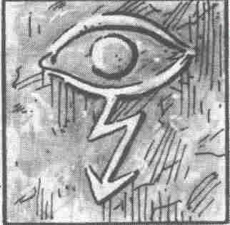

Informations réservées au Maître
La première personne qui soulèvera le rideau s'évanouira. Le Maître lui dira, lorsqu'elle aura repris connaissance, ce qu'elle a vu. Il s'agit d'un œil de 20 cm, représenté sur un bas-relief en or massif, qui a comme caractéristique de faire évanouir toute personne qui le regarde.
Mais les joueurs ne s'en souviendront qu'après être sortis de leur évanouissement qui dure en général 20 minutes. Mais il y a plus grave encore : les joueurs perdent 1D points d'Energie Vitale (de 1 à 6).
L 'œil peut également endormir plusieurs personnes à la fois, voire toute une armée. Si on détourne le regard, il ne se produit rien. L'œil n'agit pas sur les morts vivants ou sur les statues.
L 'œil du Mal pèse 700 onces. Si les héros décident de décrocher le bas-relief du mur et de l'emporter au cas où ils penseraient qu'il pourra leur être utile, ils traîneront un lourd fardeau. De plus, ils s'apercevront que le bas-relief diminue de 1 cm de diamètre après chaque usage.
Lorsque l'œil ne mesurera plus que 10 cm de diamètre, il ne sera plus aussi efficace; celui qui porte l'œil lance le D20. L'reil n'agira que entre 1 et 10, pour un diamètre de 9 cm entre 1 et 9, pour un diamètre de 8 cm entre let 8, etc.

Le Glaive de Karasuque (8 b)

Informations générales
Là aussi se trouve encastrée dans le sol une pierre dont le motif figure ci-après. La niche abrite un énorme rocher. Quatre hommes ne suffiraient pas à le soulever. Une longue épée est encastrée dans le rocher.

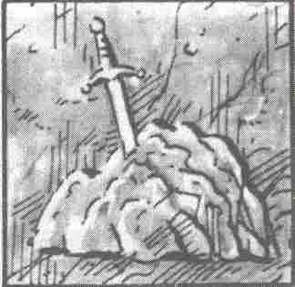

Informations particulières
Il est impossible d'en extraire l'épée. La roche, dans laquelle elle est fichée, ne bouge pas non plus, quel que soit le nombre de héros qui essaient de la déplacer.

Informations réservées au Maître
La ressemblance avec la légende du roi Arthur n'est qu'un pur hasard. Seul un Magicien peut enlever l'épée en prononçant la formule Foramen Foraminor -Porte, ouvre-toi !. L'épée a jadis appartenu à un très grand Magicien du nom de Karasuque. Cette épée a été ensorcelée. Au premier Assaut, elle inflige 1 PI supplémentaire. Au deuxième, la moitié des PI normaux que peut infliger une épée. Au troisième 1 PI supplémentaire. Au quatrième, la moitié des PI, etc. Et si, au deuxième Assaut par exemple, il n'y a aucun PI infligé par l'épée, on saute la division des PI et, à l'Assaut suivant, c'est le PI supplémentaire qui est comptabilisé.

La pierre de Glovasile (8 c)

Informations générales
Sur le sol, on remarque une autre pierre dans laquelle est gravé un symbole représenté ci-contre.
Derrière, sur le sol, un objet de petite taille est recouvert d'un mouchoir.

Informations particulières
En tâtant l'objet recouvert du mouchoir, on pourrait penser qu'il s'agit d'un morceau de verre taillé, d'un prisme de cristal ou d'une pierre précieuse, à cause de sa forme, de sa consistance et de son poids. Cet objet est de la taille d'un œuf.
Lorsqu'on enlève le mouchoir, une pierre d'un blanc laiteux apparaît: il peut s'agir d'une pierre semi-précieuse. Quand on place la pierre dans la main, sa couleur s'estompe pour devenir finalement translucide. On peut alors apercevoir une forme à l'intérieur.
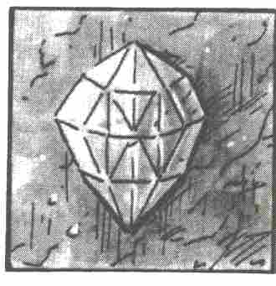

Informations réservées au Maître
La pierre magique révèle au héros qui regarde à l'intérieur qui sera son prochain adversaire. Ce ne sera pas forcément un être de chair et d'os. Si la pierre est détruite, elle se transforme en une boule de feu qui libère 10 PI à répartir entre tous les êtres vivants ou morts vivants qui se trouvent dans un rayon de 2 m.
On ne peut détruire la pierre que si l'on dispose d'au moins 16 Points de Force et il faut frapper de toutes ses forces. Il ne suffit donc pas de laisser tomber la pierre pour la briser. Il faut la lancer de toutes ses forces sur quelque chose de dur. Naturellement, on peut aussi la frapper avec un marteau ou même un rocher.
Après chaque usage, il faut attendre 12 heures avant de réutiliser la pierre magique. C'est le temps qu'il faut pour que l'énergie magique se régénère. Si la température extérieure est supérieure à 40° C, la pierre magique sera inutilisable.

Le passage obscur (8 d)

Informations générales
Sur le sol, on trouve cette fois-ci la mosaïque avec le motif ci-dessous. Le motif est incrusté d'un filet d'or. Dans la niche, une plaque de basalte noir est posée à même le sol. Elle fait environ 1 m de diamètre et elle est finement polie. Au milieu de la plaque est fixé un petit plateau d'argent avec un croissant de lune ciselé.

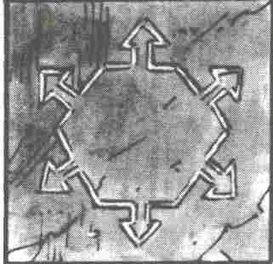

Informations particulières
Exactement au-dessus de la plaque de basalte se trouve, suspendu au faux plafond, un disque d'environ 50 cm de diamètre. Il est rouge foncé et ressemble à du verre.

Informations réservées au Maître
Le disque de verre, la plaque de basalte et le plateau d'argent occupent une place bien déterminée. Ces éléments constituent le phénomène le plus mystérieux de toute l'Aventurie, celui des passages obscurs.
On ignore combien il en existe et nul ne sait où ils se trouvent. Parfois, des Aventuriers en découvrent un par hasard. En règle générale, ils n'en connaissent pas la signification. Le Maître, au contraire, sait comment ce passage fonctionne. Tous les héros se mettent côte à côte sur la plaque de basalte de manière à se toucher. Un Magicien touche la plaque d'argent avec sa baguette magique, à condition toutefois que celle-ci possède le cinquième degré d'enchantement. En même temps, il se concentre sur la destination des héros. En un éclair, les héros arrivent au terme du voyage. Ce voyage coûte au Magicien 5 points Astraux par personne transportée.
L'endroit où l'on désire se rendre doit être nommé et décrit très précisément, sinon la magie n'opère pas ou alors les voyageurs atterrissent dans un endroit qui lui ressemble n'importe où en Aventurie

La bannière des Lords Morts (8 e)

Informations générales
Derrière le bas-relief figuré ci-contre se trouve, posé dans la niche, un bâton de bois noir d'environ 2 m de long avec une pointe argentée à l'une des extrémités. Une toile de couleur foncée est enroulée autour du bâton.

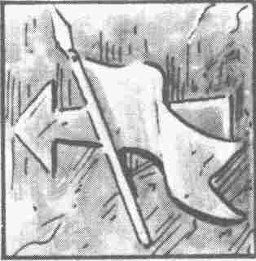

Informations particulières
Si on déroule la toile, on s'aperçoit qu'il s'agit, comme on pouvait s'y attendre, d'un drapeau. Sur la toile marron, un motif représentant le squelette d'une main est brodé au fil d'or.

Informations réservées au Maître
Lorsque la bannière est enroulée, les Elfes ressentent une telle aversion qu'il leur est impossible de la toucher. Déployée, la bannière apparaît aux yeux des Elfes et des Magiciens comme une émanation diabolique sans qu'ils puissent l'expliquer. Quelque temps après, la bannière se met à flotter bien qu'il n'y ait pas le moindre souille de vent. Si on laisse la bannière déployée, des Lords Morts apparaissent: il s'agit de deux morts vivants dont la chair décomposée en partie pend sur des os jaunâtres.
Ces êtres à l'aspect répugnant sont vêtus d'une armure rongée par la rouille et d'une tunique en lambeaux. Les Lords exigent qu'on leur rende leur bannière. S'ils l'obtiennent, ils offriront leur aide, sinon ils se battront avec acharnement.

Les Lords Morts (8 f)

Informations générales
Manifestement, les joueurs ont affaire à deux morts vivants dont l'état de décomposition avancée est effrayant. Ils se définissent eux-mêmes comme « les Lords et les gardiens de la bannière à la main d'argent » et exigent leur drapeau.

Informations particulières
Le titre qu'ils se donnent n'est nullement en contradiction avec leur état de décomposition. Leurs tuniques en lambeaux et leurs armures rouillées sont les restes d'habits somptueux que revêtaient autrefois les deux chevaliers. Leurs épées, en revanche, ne portent pas la moindre trace de rouille.

Informations réservées au Maître
Chaque héros doit se soumettre à une épreuve de Courage. Celui qui échoue sera réduit à observer le déroulement de l'action sans pouvoir intervenir, tremblant de peur.

Valeurs des Lords Morts
Courage 14 Attaque 10
Énergie Vitale 25 Parade 8
Protection 3 Points d'Impact 1D+7
Classe de monstre: 28

A chaque Assaut, un Lord Mort récupère 1 point d'Énergie Vitale, qu'il soit touché ou non.
Le Tueur de Dragon (8 g)

Informations générales
Le motif, gravé sur le bas relief de pierre encastré dans le sol, représente de toute évidence un Dragon. Mais on ne comprend pas bien le rapport qui existe entre ce Dragon et la boule d'acier qui se trouve dans la niche. Cette boule fait à peu près 20 cm de diamètre.

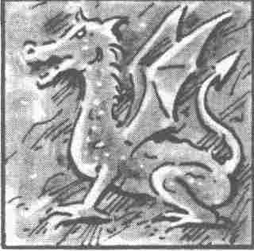

Informations réservées au Maître
Cette boule n'a rien de particulier. Elle est en acier massif. Pour pouvoir la soulever, il faut avoir 20 points de Force.

La harpe des douze vents (8 h)

Informations générales
L'instrument de musique, représenté sur le bas-relief, ressemble à une harpe antique.
Dans la niche se trouve, effectivement, une harpe d'une beauté classique comme on n'en fabrique plus en Aventurie depuis longtemps. Le bois foncé brille d'un éclat satiné et les cordes métalliques sont comme neuves.

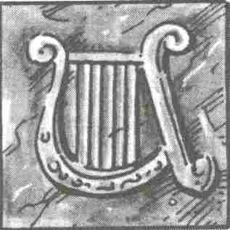

Informations particulières
La harpe a douze cordes et elle mesure à peu près 1 m de haut. Si on pince quelques cordes, un vent fort se lève soudain, chose curieuse dans un souterrain, et même un vent fort qui souffle en rafales et qui change sans cesse de direction. Dès qu'on ne joue plus, le vent cesse de souffler.

Informations réservées au Maître
Chacune des douze cordes de la harpe commande un des douze vents d'Aventurie :

1. Le vent modéré du Nord
2. Le vent modéré d'Est
3. Le vent modéré du Sud
4. Le vent modéré d'Ouest
5. La bourrasque de Nord-Est
6. La bourrasque de Sud-Est
7. La bourrasque de Sud-Ouest
8. L'indomptable du Nord-Ouest
9. La langue des enfers
10. Le souille de glace
11. Le tourbillon du diable
12. La voix du chaos

A l'exception des quatre derniers, les noms de ces vents sont explicites.
La langue des enfers est un vent du sud brûlant qui grille les plantes sur pied et que monstres, hommes et animaux ne peuvent pas supporter. Dans la chaleur torride de la langue des enfers, on perd à chaque Assaut, 2 PV bien que ce soit de la folie de se battre dans de telles conditions.
Le souffle de glace vient du nord. Il est plus froid que la mort. Celui qui se laisse surprendre par ce vent venu des glaces éternelles doit craindre pour sa vie. Si la peau est en contact avec du métal, elle y adhère, collée par le froid; les membres s'engourdissent puis gèlent. A chaque Assaut, les héros perdront 1 PV.
Le tourbillon du diable est une bourrasque qui se déchaîne avec violence à la surface de la terre. Comme il change sans cesse de direction, le vent est totalement imprévisible. Pour chaque personne qui se trouve dans un rayon de 100 m, on lance le D20 : le nombre obtenu correspond au nombre de Points de Vie perdus.
On pourrait comparer la voix du chaos à un ouragan. Ce vent fait sombrer les bateaux et emporte le toit des maisons. Il déracine les arbres et les fait tournoyer dans les airs comme de simples bouquets de fleurs. Il soulève la terre et crée des nuages de poussière qui cachent la lumière du soleil. En un mot: c'est le chaos.
Tous les vents commandés par la harpe agissent dans un rayon de 100 m. Seule une zone de 1 mètre de diamètre autour du joueur de harpe échappe au sortilège.
Important: cette puissante arme ne doit pas être conservée pour une autre aventure. Le Maître doit veiller à ce que la harpe ait disparu à la fin du jeu.
Elle peut, par exemple, passer par-dessus bord lorsque les héros descendront le fleuve.

L'Appeau (8 i)

Informations générales
Voici une illustration du bas-relief sculpté sur la pierre qui se trouve devant la niche. La niche est vide.

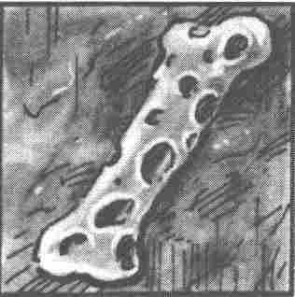

Informations particulières
Sous la pierre qu'on peut soulever à l'aide d'une lame se trouve un os ancien sculpté. Cet os est percé de trous de différentes grosseurs.

Informations réservées au Maître
C'est un os musical pour ainsi dire. Une sorte de flûte qui produit des sons lugubres. Au bout de 5 Assauts, 10 morts vivants apparaissent sur la plaque de basalte noir de la niche 8 d. Ils sont enveloppés d'une lumière rouge qui provient du plafond. Après 2 Assauts, ils reviennent à la vie et attaquent le groupe de héros. Les morts vivants sont en fait des squelettes ordinaires armés de glaives (vous trouverez les règles de combat de ces squelettes à la fin du volume).

Valeurs d'un Squelette :
Courage 12 Attaque 7
Énergie Vitale 15 Parade 7
Protection 3 Points d'Impact 1D+3
Classe de monstre: 15

Le pot en terre (8 k)

Informations générales
Le bas-relief sur le sol représente un pot dont l'ouverture est fermée par une peau de cuir tendue. Dans la niche se trouve un coffre de bois impossible à ouvrir. Il semble être fixé au sol car il ne bouge pas d'un millimètre même quand on le pousse de toutes ses forces.

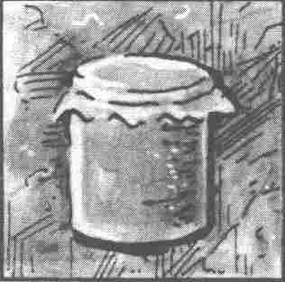

Informations particulières
Le coffre est muni d'une serrure, mais il n'y a aucune clef aux alentours.

Informations réservées au Maître
Après avoir inspecté la niche, on trouve une clef dans une fissure du mur. C'est la bonne clef: elle fait jouer le pêne comme si on venait d'en huiler la serrure. En soulevant le couvercle du coffre, on alerte la Sentinelle Orque qui se trouve derrière la porte dans la niche 8 f. Peu après, les six Orques et leur chef font irruption dans la niche. Leurs valeurs sont les mêmes que précédemment, sauf celles du chef des Orques, Griffe Jaune, qui porte par ailleurs une clef autour du cou suspendue à un lien.

Valeurs de l'Orque Griffe Jaune :
Courage 9 Attaque 12
Énergie Vitale 20 Parade 10
Protection 3 Points d'Impact 1D + 6
Classe de monstre: 15

Dans le coffre, il y a un pot en grès dont l'ouverture est fermée par une peau tendue. Lorsqu'on frappe dessus, le cuir éclate et un essaim de moustiques des Borbarades sort du pot (leur nombre égale 2D par héros). On trouvera de plus amples informations à la fin du volume, dans les Nouveaux Monstres.

La cheminée (8 I)

Informations générales
L'emblème gravé dans le sol et les échelles de corde qui se trouvent dans la niche suggèrent la présence d'une trappe ou d'un passage souterrain.

Informations particulières
Sur le mur du fond sont scellés deux crochets à 30 cm du sol et à 1 m de distance l'un de l'autre. Les crochets sont orientés vers le bas.

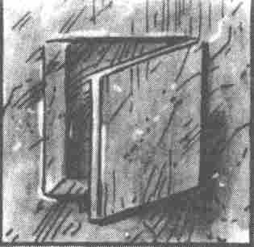

Informations réservées au Maître
On peut suspendre les échelles de corde aux crochets, probablement pour descendre dans une issue secrète. Mais, pour une fois, le Maître ne la connaît pas.

La porte (8 f)

Informations générales
Le bas-relief sur le sol est usé par les nombreux passages. Ce qu'il représente n'annonce rien de bon: il symbolise le combat. A l'intérieur de la niche, il y a une simple porte.

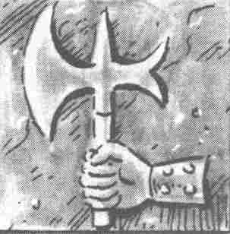

Informations particulières
La porte ne s'ouvre que de l'intérieur. C'est le seul passage pour sortir de la salle du trésor. Rien ne sert d'écouter à travers les murs, et, si on parle un peu trop fort, les Orques attaqueront. La porte n'est pas verrouillée.

Informations réservées au Maître
Néant.

La salle de garde des Orques (9)

Informations générales
De l'autre côté de la porte, un couloir mène vers l'ouest. Face à la porte, s'ouvre une grande salle éclairée par des torches. On entend des cris et des cliquetis d'armes. Les premières créatures apparaissent alors.

Informations particulières
Les héros vont devoir maintenant se mesurer aux Orques, s'ils ne l'ont pas déjà fait auparavant (voir

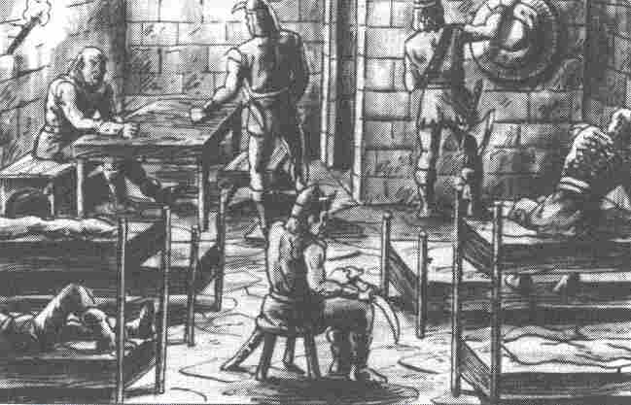

valeurs des Orques page 43). La salle fait 5 m sur 4. Au sud-ouest, un mur de 2 m de long donne à la salle une forme de L. Dans la salle, il y a de chaque côté deux lits superposés et deux lits simples. Au fond de la pièce à gauche, une longue table avec deux bancs. Ce coin est éclairé par des torches qui plongent la salle dans une semi-obscurité. Si on réussit à atteindre le fond de la pièce, on découvre à droite une porte. Elle conduit à...

La chambre à coucher de Griffe Jaune (9 a)

Informations générales
C'est une petite pièce: contre le mur nord, un simple lit; en face de la porte, une table et une chaise. Divers objets sont disséminés dans la pièce. Ils sont peut-être importants pour l'Orque mais n'offrent aucune utilité pour les Aventuriers.

Informations particulières
En inspectant la pièce, on découvre une trappe sous le lit. Elle s'ouvre facilement sur une petite cave dans laquelle se trouve le trésor de l'Orque: un coffre en acier recouvert de bronze. La caisse fait 50 cm de long, 60 cm de large et 60 cm de haut. Elle pèse bien dans les 1 000 onces.

Informations réservées au Maître
La clef du coffre pend au cou du chef des Orques, si les héros ne l'ont pas encore vaincu à ce point de l'histoire. La formule magique Foramen Foraminor -Porte, ouvre-toi est tout aussi efficace pour ouvrir le coffre. La serrure ne peut pas être fracturée. Le contenu en vaut pourtant la peine : 40 pièces d'or, 100 pièces d'argent et un magnifique poignard ouvragé dont le pommeau est décoré d'un rubis d'au moins 10 carats. Ce poignard est un Serpent d'Orque qui date de l'époque de l'Ancien Empire et qui a, pour les collectionneurs, une valeur inestimable. Ce poignard est quand même une redoutable arme de combat.
Il provoque 1D + 2 PI et même le double contre les Orques. Si on lance le poignard contre des Orques, il faut retirer 1 aux épreuves d'Adresses liées aux armes de jet (voir page 86, du livre des Règles ) .

Le petit labyrinthe (10)

Informations réservées au Maître
Le plan indique la disposition des couloirs. Les cloisons sont très minces, mais il est impossible de les transpercer. Il existe trois issues par lesquelles on peut quitter le labyrinthe: en 10 h (ouverture sur les catacombes), en 10 f (porte qui donne sur la salle du Gardien magique) ou en 10 9 (escalier qui mène au-dessus).

L'œil du Démon (10 a)

Informations générales
Contre le mur, une étagère sur laquelle est posée une lampe en métal jaune. Elle est éteinte mais, si les héros s'arrêtent plus de 10 secondes dans la niche, la lampe émet une lumière violette.

Informations réservées au Maître
A une grande profondeur sous le labyrinthe repose, depuis la création de l'univers aventurien, un monstre redoutable. Que les dieux et les démons fassent qu'il ne voie jamais la lumière du jour! A peine la lampe commence-t-elle à dissiper les ténèbres que l'horrible créature des profondeurs se réveille. Le monstre s'étire et, quand il étend ses membres, la montagne tremble. Des blocs de roche se détachent du plafond des couloirs souterrains. Tous les héros doivent se soumettre à une épreuve d'Adresse + 5 par Assaut sinon ils subissent 1 BL en déclenchant un éboulement. Le Maître décide de la durée du jeu. Les héros doivent deviner que la lampe doit être éteinte au plus vite avant de continuer. S'ils ne trouvent pas, on peut continuer à faire ébouler des pierres, jusqu'à ce qu'ils soient tous ensevelis, mais ce n'est pas la bonne solution.

L'œil de l'Éternité (10 b)

Informations générales
La lampe placée dans cette niche ressemble à la précédente sauf qu'elle émet une lumière dorée et régulière.

Informations particulières
Néant.

Informations réservées au Maître
Si on a provoqué l'éboulement auparavant, la lampe qui se trouve dans les éboulis émet cependant de la lumière: une lumière magique. Les héros peuvent l'emporter sans risque. On ne peut pas l'éteindre et elle éclaire dans un rayon de 4 m.

Le feu des Elfes (10 c)

Informations générales
Cette lampe, contrairement à celles des deux niches précédentes, est en argent massif. D'abord, elle est éteinte mais, au bout de 10 secondes, elle émet une lumière blanche.

Informations réservées au Maître
Cette lampe est l'un des très rares feu des Elfes. Éclairés par sa lumière, tous les morts vivants tombent en poussière. Si les Lords Morts se sont tout à l'heure ralliés au groupe, leur chemin s'arrête ici. Il faut donc renoncer aux sympathiques morts vivants pour la suite de l'aventure. La lampe s'éteint après une heure de jeu, il faut attendre 24 heures avant de pouvoir la réutiliser.

L'armoire à pharmacie du Magicien (10 d)

Informations générales
Dans cette niche se trouve une vieille armoire vermoulue de près de 1 m de large et de la hauteur d'un homme. La clef est dans la serrure, un seul tour de clef suffit à ouvrir l'armoire.

Informations particulières
Quinze bouteilles sont disposées sur les trois rayons de l'armoire. Cinq sur le rayon supérieur, six sur celui du milieu et, sur celui du bas, quatre bouteilles plus hautes que les autres. La troisième bouteille en partant de la gauche sur le rayon du milieu et la dernière à droite sur le rayon du bas sont recouvertes d'un protège-bouteille en grillage verrouillé par un petit cadenas. Si on numérote les bouteilles de gauche à droite et de haut en bas, on peut en faire une description détaillée :

1) Le contenu de la bouteille est transparent mais il devient bleu lorsqu'on effleure la bouteille.
2) Dans cette bouteille, il y a un liquide, lui aussi, transparent et, si on la touche, elle semble remplie une épaisse fumée blanche.
3) La bouteille est à moitié remplie d'un liquide vert. Elle est fermée par un bouchon de verre prolongé par une fine pointe à l'intérieur de la bouteille.
4) La bouteille contient un liquide transparent qui ne se transforme pas lorsqu'on la touche.
5) La bouteille contient un liquide rouge orangé.
6) La bouteille renferme un liquide transparent qui vire au bleu pâle lorsqu'on la touche.
7) La bouteille contient un liquide qui ressemble à du mercure.
8) Dans cette bouteille, protégée par un grillage, on trouve un liquide épais d'une couleur jaune d'or.
9) Lorsqu'on touche cette bouteille, le liquide devient noir. A travers le verre, on perçoit des bruits étranges: des sifflements, des rires bruyants et des cris stridents.
10) La bouteille renferme un liquide vert clair.
11) Cette bouteille contient un liquide transparent qui devient rouge sang lorsqu'on la touche. A la surface du liquide, qui n'occupe que les trois quarts de la bouteille, flotte une épaisse brume rouge.
12) La bouteille contient un liquide brun doré.
13) La bouteille est vide.
14) De l'extérieur, on ne remarque rien de particulier. Le contenu de la bouteille est transparent et il le reste même si on touche la bouteille.
15) Excepté le protège-bouteille en grillage, les caractéristiques de cette bouteille sont les mêmes que celles de la précédente.

Lorsqu'on ouvre certaines bouteilles -par la force pour les bouteilles 8 et 15 -, pour certaines d'entre elles, il ne se passe rien de particulier. En revanche, de la bouteille 6 s'échappe une forte odeur « exotique ». Le liquide contenu dans la bouteille 10 sent la menthe. De la bouteille Il sort une flamme blanche et chaude. Le liquide de la bouteille 14 se solidifie instantanément au contact de l'air, sous forme de petits cristaux blancs. Mais quelque chose de très désagréable se produit lorsqu'on ouvre la bouteille 9: il en sort un nuage noir qui, s'il n'est pas immédiatement dissipé, se condense pour prendre la forme d'une Chauve-Souris Géante.

Informations réservées au Maître
Le contenu de l'armoire suffirait à occuper un alchimiste pendant des mois. Naturellement, avec le peu de temps dont ils disposent et avec l'impatience qui les caractérise, nos héros ne feront que des sottises. Le Maître doit improviser, car nous ne pouvons pas ici envisager toutes les hypothèses. C'est pourquoi nous ne donnons que les informations strictement nécessaires sur le contenu réel de ces bouteilles.
1) Encre sympathique. Ce qui a été écrit avec cette encre doit être mis en contact avec une source de chaleur pour être lu.
2) Air concentré. Celui qui en boit ne ressent plus le besoin de respirer pendant un quart d'heure.
3) Poison. Les parties du corps qui sont mises au contact de ce poison se couvrent d'ulcères en quelques secondes. La mort survient au bout de deux heures. Les seuls remèdes sont l'amputation ou encore le baume de Salabunde (prix de base : 5 Points Astraux, tous les Points Astraux supplémentaires restituent chacun 1 Point de Vie).
4) Eau. Bon goût et pure.
5) Potion de guérison. Équivaut à 20 Points de Vie.

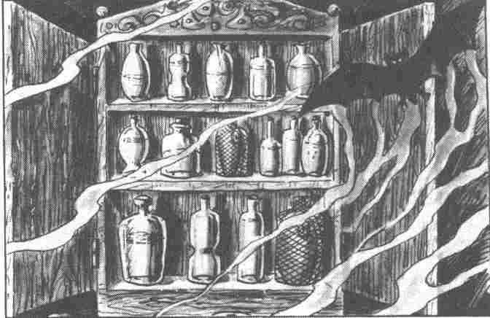

6) Potion de divination. Après l'avoir inhalé, on possède le don de double vue pendant une heure environ: on pressent la conduite à adopter face aux diverses situations de l'aventure auxquelles on est confronté; toutefois, on ne peut pas lire dans l'avenir.
7) Durcisseur. Tout ce qui est plongé dans ce liquide se couvre d'une fine couche d'argent. En chauffant les objets ainsi argentés au-dessus d'une flamme, on leur confère une dureté exceptionnelle. Une arme ainsi traitée inflige 1 PI supplémentaire. Les héros doivent garder le secret à ce propos. Les Nains, eux, doivent réussir une épreuve d'Intelligence pour pouvoir se rappeler ce secret.
8) L'élixir doré. Tout ce qui est plongé dans ce liquide se transforme en or massif. La quantité de liquide est prévue pour six objets de 20 onces au maximum. Si on trempe un septième objet, il se dissout; il en sera de même pour les suivants.
9) La Chauve-Souris Géante (voir les valeurs à la fin de l'ouvrage, dans les Nouveaux Monstres). La bouteille contient, en outre, 25 points d'Énergie Vitale pour la Chauve-Souris. Si on referme rapidement la bouteille (attention, épreuve d'Adresse !), il y reste 2 D PV non utilisés.
10) Limonade à la menthe. Très rafraîchissante.
11) Le feu de la Salamandre. Ce liquide brûle sans se consumer avec une flamme claire et brûlante. Si on y ajoute un peu de l'air concentré de la bouteille 2, cela devient un feu d'enfer qui peut fondre les métaux.
12) Potion de guérison pour 40 points de Vie.
13) La bouteille contient de l'air d'Aventurie.
14) Nourriture concentrée. Un seul granulé donne à celui qui l'absorbe 1 point de Force supplémentaire pendant une heure et sert également de ration de nourriture pour ce laps de temps. La bouteille contient à peu près 200 granulés. Une dose supérieure à un granulé par heure est toxique (dommage causé: 1 DBL par granulé.
15) Pour les forces occultes qui régnaient sur l'armoire et son contenu, et qui y règnent peut-être encore, le contenu de cette bouteille est plus dangereux que de la dynamite : en effet, c'est de l'eau bénite. Si on en asperge des morts vivants, leur dernière heure sonne, et, cette fois-ci, défInitivement.

Le Sarcophage de Mégos (10 e)

Informations générales
Un sarcophage en albâtre occupe presque toute la pièce. Il n'y a aucune ornementation ou inscription sur le cercueil.

Informations particulières
Pour ouvrir le couvercle du sarcophage, il faut un total de 60 points de Force. S'ils n'en ont pas suffisamment,

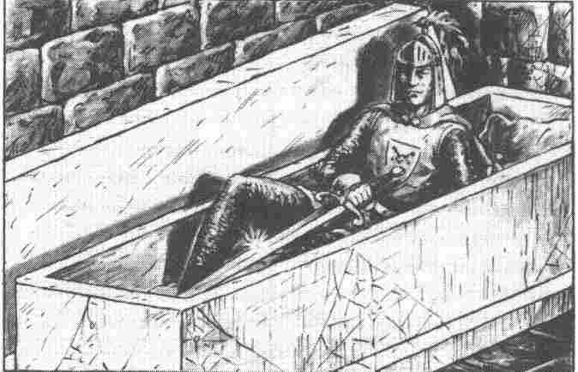

les héros peuvent compléter en donnant volontairement de leurs propres Points de Vie. Dans le cercueil repose, sur un coussin de soie bleue, un mort en parfait état de conservation. Seuls ses habits n'ont pas résisté à l'usure du temps, mais on devine qu'ils furent d'une beauté sublime. Il tient entre ses mains jointes une épée à deux mains qui est comme neuve. Sur sa cotte de mailles, on distingue des traces rouges.

Informations réservées au Maître
Si le cercueil reste ouvert plus de cinq minutes, le I mort se met à respirer. Il revient à la vie, phénomène aussi peu naturel qu'habituel. Pour finir, le mort ressuscité se lève et commence un récit d'une voix monocorde.

L 'histoire de Mégos.
Il y a bien longtemps que mon seigneur et maître, le roi Eucoriptarios, me donna pour mission de descendre l’Ador avec mes hommes.
Le Magicien de la cour avait lu dans un vieux parchemin qu'il devait encore exister, quelque part sur la rive, un des châteaux du légendaire Grand-Magicien, Loffel. Attiré par les richesses et les documents secrets qui pouvaient peut-être encore s'y trouver, le roi nous chargea de ce long et périlleux voyage. Descendre une rivière déchaînée sur une embarcation fragile avec un équipage de 12 hommes prêts à tout était une entreprise hasardeuse.
Après trois longues semaines de progression difficile à travers les rapides, les bancs de sable et les marais du sud, nous commencions à perdre espoir. Rien ne laissait prévoir que nous pourrions un jour découvrir le château le long de cette maudite rivière. Les journées se passaient à rechercher en vain des documents dans des vieilles archives et des caves humides, à interroger les moines et les habitants des régions que nous traversions. Mais, par nos incessantes questions, nous dûmes bouleverser l'équilibre des choses: une puissance mystérieuse était sortie de son sommeil. Dans un monastère, à une journée de marche de la rivière, nous tombâmes sur un plan qui s'est révélé être une machination. D'après ce plan, des documents d'une extrême importance auraient dû se trouver dans une crypte sous l'ancien cimetière de la ville de Varnuk. Vous avez dû également y pénétrer. J'espère que vous avez eu plus de chance que nous car nous fûmes victimes d'une machination diabolique. J'avais rassemblé tous les hommes qui me restaient. Nous sommes descendus dans le caveau. A peine étions-nous arrivés au fond du puits que le couvercle de pierre se referma. Nous commencions à perdre espoir. Et lorsque du néant surgit un homme très vieux au regard perçant, mes hommes, d'habitude si valeureux, perdirent courage. Et comme je les comprenais !
Les lèvres du vieillard remuaient sans que nous entendions le moindre son et il faisait des signes mystérieux en croisant les doigts. Je compris alors qu'il nous avait jeté un sort. Mais il était trop tard: mes hommes n'entendaient déjà plus mes mises en garde et n'étaient plus que des marionnettes dans les mains du Magicien. Lorsqu'il quitta l'antichambre de ce prétendu caveau, ils le suivirent sans résistance.
Pour des raisons mystérieuses, je n'avais pas été envoûté. Il ne me restait pourtant rien d'autre à faire que les suivre discrètement. J'eus quand même le temps de voir qu'il avait effacé toutes nos traces de pas et fait disparaître notre bateau pour que les habitants de ce pays ne puissent pas nous retrouver. Notre embarcation se trouvait dans une grotte pas très loin d'ici, et peut-être y est-elle encore.
Mes hommes, sur l'ordre du vieux Magicien, avaient pris place sur les bancs des rameurs et ils sombrèrent dans un sommeil profond. J'assistais à tout cela, caché dans l'ombre des couloirs où l'œil du Magicien m'avait depuis longtemps repéré. Il vint vers moi d'un pas lent et m'ordonna de le suivre. Que pouvais-je faire pour échapper au sort de mes compagnons ? Je suivis le Magicien jusqu'au sarcophage, bus docilement, tout en tremblant de peur, une potion soporifique et perdis conscience. C'est seulement maintenant que, grâce à vous, je me réveille. Je me demande ce que tout cela signifie. Comprenez que le sort de mes hommes me tient à cœur. Je vous demande instamment de m'accompagner jusqu'à la caverne où furent jadis enfermés le bateau et mes hommes.
Sur ces mots, l'étrange Mégos sort du cercueil et se fraie un chemin parmi les héros.
Bien entendu, toute cette histoire n'est qu'une vaste supercherie. Mégos est, en fait, un mort vivant de la même espèce que les Lords Morts. Il est, de plus, aux ordres des puissances maléfiques qui envoient leurs monstres. Dès cet instant, les deux Lords Morts se joignent à Mégos. Les trois morts vivants tentent avec férocité de rattraper le groupe des héros. Mais, aussi longtemps qu'un héros reste en arrière pour surveiller, ils attendent. Mégos essayera d'amener le groupe jusqu'à l'escalier 10 g en passant par le couloir 10 f. Il s'efforcera d'aller dans la salle Il en passant par le couloir 10 h. Il tentera d'impressionner les héros en leur parlant des horribles morts vivants qui reposent là-bas dans des cercueils mais dorment d'un sommeil léger.

Les catacombes (11)

Informations générales
Un vrai musée des horreurs. Nous sommes à l'entrée d'une grande salle de 9 m sur 6. On aperçoit dans la partie ouest de la pièce un immense échafaudage de bois qui occupe tout le mur du fond. Des caisses sont rangées sur ce qui ressemble à trois rayonnages.

Informations particulières
Même les plus courageux ne peuvent réprimer un sentiment d'effroi: en examinant les caisses de plus près, on constate qu'il s'agit de trente cercueils hermétiquement clos. Le héros possédant les valeurs en Courage les plus faibles doit se soumettre à une épreuve de Courage + 5. S'il échoue, il s'évanouit d'effroi et l'aventure se termine pour lui.

Informations réservées au Maître
Tous les cercueils s'ouvrent sans difficulté. Les cercueils n° 9, 15,21,25 et 27 sont fermés par des clous d'argent. Le cercueil n° 24 s'ouvre avec la formule Foramen Foraminor - Porte, ouvre-toi !. La description du contenu des cercueils se fait de gauche à droite et de haut en bas.
1) Squelette avec une pièce d'or dans chaque orbite.
2) Cadavre à moitié décomposé avec quatre poignards ciselés fichés dans la poitrine.
3) Vide.
4) Ossements de trois squelettes dépourvus de crâne. Un des os est particulièrement lourd, il contient des pépites d'or d'une valeur de 10 pièces d'or. Tous ces dépouilles et squelettes sont réellement morts.
5) Vide.
6) Huit crânes. Dans chacun, une bourse de cuir contenant 12 pièces d'argent.
7) Vide.
8) Vingt bouteilles de véritable eau-de-vie très forte.
9) Un Zombie (voir les règles du combat à la fin de l'ouvrage, dans les Nouveaux Monstres).

Valeurs du Zombie :

Courage 12 Attaque 8
Énergie Vitale 20 Parade 6
Protection 1 Points d'Impact 1D+1
Classe de monstre: 10

Le Zombie attaque immédiatemen1

10) Vide.
11) Vide.
12) A moitié rempli de sable. Sur le sol, des flèches à pointes de métal et empennages de plumes rouges.
13) Vide.
14) Squelette. Le cercueil possède un double fond dans lequel se trouve une magnifique fourrure de léopard.
15) Un Zombie, comme dans le cercueil 9.
16) Squelette vêtu de haillons. Si on fouille cette dépouille, on trouve seize boutons de rubis de 3 carats chacun. 17) Vide.
18) Dans une caisse compartimentée qui s'encastre dans le cercueil, on trouve 18 dagues d'une qualité exceptionnelle bien que peu décorées.
Points d'Impact: ID+3
Poids: 45
Facteur de rupture: 2.
19) Vide.
20) Squelette vêtu de haillons. Si on fouille dans le cercueil, on trouvera un rouleau de parchemin scellé. Sur le sceau se trouve un pentacle. Seul un Magicien de Niveau 6 au minimum peut briser le sceau, les autres héros perdent à chaque tentative 1D PV, et le rouleau est détruit.
Le parchemin contient évidemment une formule magique, un enchantement des Elfes des Bois, dont le secret est bien gardé et qui est :
Écran, Écran lève-toi -Et invisible rends-moi !
Description et effets: En prononçant cette formule, les Elfes et les Magiciens peuvent produire environ 200 mètres cubes de brouillard très dense qu'ils modèlent, par exemple en mur élevé ou en cercle, et dont ils peuvent varier la forme à volonté. Mais chaque modification coûte 2 Points Astraux.
Technique magique: Prononcer la formule et souffler dans ses mains réunies en coupe.
Coût: 10 PA.
Portée: 50 m de diamètre.
Durée: 3 tours de jeu.
21) Encore un Zombie comme celui du cercueil 9.
22) Pierres. Chacune a la grosseur d'une noix de coco. Mais la dernière est, en fait, une boîte qui contient une bague au chaton de saphir de quatre carats.
23) Vide.
24) Arc du Démon, fabriqué dans de la corne de démon. Cette arme est unique dans toute l'Aventurie. Le héros qui veut la manier doit être fort : 20 points de Force sont nécessaires pour bander l'arc. Il n'y a pas de flèches dans le cercueil.
Points d'Impact: 1D + 5
Poids: 50
Portée: 100 m
Pour l'épreuve d'Adresse, on utilise la table des valeurs du grand arc. (Voir les valeurs de l'épreuve d'Adresse en fin de l'ouvrage dans Objets.)
25) Encore un Zombie comme celui du cercueil 9.
26) Un squelette vêtu élégamment.
27) Un Zombie.
28) Squelette. A sa main droite, un très bel anneau d'or.
29) Vide.
30) Squelette -rien d'autre à signaler.

Derrière la troisième rangée de cercueils, au nord, se trouve une porte qu'on ouvre sans difficulté. On est alors dans le couloir 13.

Le couloir (13)

Informations générales
Après 8 m d'un couloir sombre s'ouvre une première porte puis, à 13 m, une seconde porte. Après 16 m, le couloir oblique vers l'est.

Informations particulières
Après deux virages à angle droit et trois escaliers escarpés, on entre dans un petit couloir qui comporte deux fenêtres dans le mur est. Les fenêtres sont trop petites pour que quelqu'un puisse y passer.

Informations réservées au Maître
Les fenêtres donnent sur la grande salle de la Queste décrite un peu plus loin (salle 15). Les deux portes devant lesquelles les héros sont passés tout à l'heure conduisent à la salle 14 avec son Garde magique. On ne peut ouvrir les portes qu'en utilisant la formule Foramen Foraminor -Porte, ouvre- toi !. Le Maître doit ensuite improviser car les héros vont être surpris sur leurs arrières. Si l'on décrit ce que l'on voit d'une fenêtre qui donne sur la salle de la Queste, on peut bien sûr utiliser les informations de la salle 15 mais il faut alors tenir compte du fait que la salle est vue sous un autre angle.

Informations particulières
Si on s'arrête un instant pour regarder par une des fenêtres le mystérieux bateau, un bruit sourd et régulier dérangera soudain les héros dans le labyrinthe. Ce bruit évoque les pas d'un géant, mais les couloirs souterrains sont trop petits pour contenir une telle créature. Le bruit provient de la partie du couloir que les héros n'ont pas encore visitée. Ils grimpent un escalier, jettent un coup d'œil prudent dans la partie du couloir qui tourne vers l'est et voient s'approcher un colosse à la démarche lourde et maladroite.

Informations réservées au Maître
Le monstre est encore à 7 m et, à lueur vacillante de la lampe, on a du mal à distinguer ses traits. Il s'agit évidemment d'un Golem dont on trouvera la description, dans les Nouveaux Monstres en fin de volume. Mais son handicap majeur n'y figure pas: il ne sait pas descendre les marches! Et, si les Aventuriers sont assez malins ou assez lâches pour battre en retraite, ils seront alors témoins d'un amusant spectacle: dès la première marche, le Golem tombera, roulera dans l'escalier en soulevant un énorme nuage de poussière. Après ce divertissement, on ne peut guère s'attendre à obtenir en plus des POINTS D'A VENTURE. Il existe un autre moyen de poursuivre l'aventure dans le labyrinthe que d'emprunter le couloir décrit précédemment. Souvenez-vous du petit labyrinthe (10). En venant de la salle de garde des Orques, on peut prendre le chemin à l'opposé et, après quelques tournants, on atteint une porte (10 f).

La salle du Gardien magique (14)

Informations générales
Les héros n'ont qu'une vue partielle de la salle car une cloison se dresse près de l'entrée. Contre le mur nord se trouve une console sur laquelle est posée une boîte en bois.
La boîte s'ouvre facilement. A l'intérieur, on voit, posée sur un coussin de satin couvert de poussière et

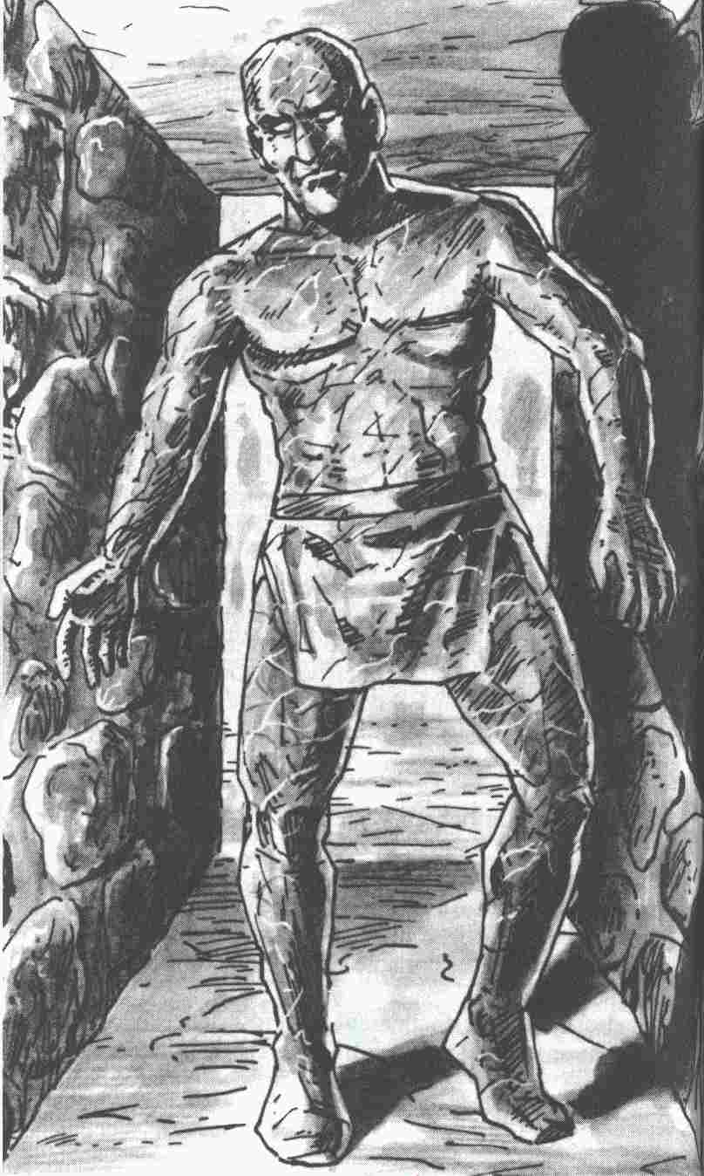
de toiles d'araignée, une grosse clef d'argent. Elle est ancienne, et huit rubis, quatre gros et quatre petits y sont sertis.

Informations particulières
Une deuxième clef, identique à la première, est à l'intérieur du coussin. Dans le mur sud de ce vestibule, une ouverture donne accès à la salle. Si on entre dans la salle, on contemple alors un spectacle hallucinant.

Informations réservées au Maître
Derrière la cloison, la pièce 14 b est fermée par un miroir d'aspect neuf. Le miroir recouvre complètement le mur du fond. Le maître doit décrire aux Aventuriers ce qu'ils voient, c'est-à-dire eux-mêmes.
Le miroir dégage un froid glacial et celui qui le touche est aussitôt collé au miroir par la glace. Après quatre secondes, la partie du corps emprisonnée commence à mourir, ce qui se traduit par la perte de 1 Point de Vie toutes les deux secondes. Si on tente de se dégager par la force, on perd en plus 2 Points de Vie. On peut essayer de se libérer du miroir en le détruisant. Mais la destruction d'un tel miroir est difficile et dangereuse. Faisons toutefois confiance à l'imagination des joueurs. Et qu'y a-t-il derrière le miroir ?

Informations générales
On a vue sur une plage de sable de 20 m de large. On entend le ressac de la mer, le ciel est radieux. Un vent froid et vif balaie la surface de l'eau. Mais ce n'est pas tout: les héros n'en croient pas leurs yeux: à 500 m à peine de la plage, une lame de fond haute de plusieurs dizaines de mètres déferle sur eux.

Informations réservées au M aître
Les héros qui s'approchent constatent que cette scène n'est qu'une illusion. Ceux qui restent sur place perdent 1 PV car le choc est violent. Puis ils voient à nouveau le miroir. Celui qui fuit et réussit à refermer la porte 10 f derrière lui avant que la lame de fond ne l'atteigne et s'en sort indemne. S'il échoue, il subira le même sort que ceux qui n'ont rien entrepris.

Informations générales
Derrière l'endroit où se trouvait le miroir s'étend une grande pièce de 7 m sur 7. Au fond de la salle éclairée par de nombreuses torches se trouve une estrade de 3 m sur 3 que surplombe un baldaquin de pierre soutenu par quatre colonnes. Devant l'estrade, sur le sol, il y a un tapis rouge et, au milieu, sous le baldaquin, un trône. Sur le trône, un vieillard bedonnant rit aux larmes.

Informations particulières
De l'autre côté de l'écran d'illusions, dans les angles de la pièce, à droite et à gauche, une ouverture d'un demi-mètre de côté est pratiquée dans le sol. A droite et à gauche du trône, dans le mur du fond, on voit deux portes. Le trône est en or, constellé de rubis de toutes tailles.
L'étrange vieillard continue à se tordre de rire. Son ventre ballotte comme une outre et ses joues se plissent. Mais, tout à coup, le personnage se pétrifie. Ce vieil homme, au nez crochu comme un bec de vautour, a perdu son air jovial et fixe de ses yeux ardents les nouveaux arrivants. Il murmure des paroles incompréhensibles, exécute de grands gestes désordonnés et, soudain, une baguette apparaît dans ses mains.

Informations réservées au Maître
Avant que nous ne décrivions plus en détail le Magicien récemment apparu, voici quelques informations concernant la salle: les deux petites ouvertures dans le sol sont grillagées (14 c). Pour les curieux, ajoutons qu'on entend -montant du trou de gauche -des sifflements et des grincements, et du trou de droite, des gargouillis. Si l'on y jette quelque chose, à gauche les bruits cessent alors que, du trou de droite, des cris montent, et qu'un doux parfum s'en exhale. Si on fait glisser à gauche une corde d'au moins 15 m, elle sera violemment arrachée. A droite, le feu prend et se propage rapidement en surface. La solution de l'énigme ? Jusqu'à présent, aucun Maître n'est descendu.
Sous le tapis rouge se trouve une trappe que l'on ouvre vers l'extérieur. Elle donne sur le poste de Garde. Quatre grands Orques y rôdent, dont les valeurs sont les mêmes que celles de Griffe Jaune, que l'on a précédemment indiquées (voir page 56).
Le vieil homme assis sur le trône d'or est le seigneur du labyrinthe. Il représente un danger qui peut se révéler mortel si le Maître le décide. Le vieux Magicien commande aux quatre Orques de garde et possède ce qui reste de l'équipement de la salle de Garde (9). Peuvent également lui venir en aide les Lords Morts et Mégos. Cela constitue une force non négligeable pour engager un combat. Mais les sortilèges du Magicien sont plus puissants à eux seuls que cet armement conventionnel. Et ce combat doit avant tout faire appel à la Magie.
En tant que Magicien de Niveau 7, il dispose des valeurs suivantes :
Valeurs du Magicien :
Intelligence et Charisme 12
Protection: 1
Énergie Vitale: 20
Énergie Astrale: 57

Formules magiques

Protectio armatura -Couvre-moi !
Vanitar Visibili -Magie rends-moi invisible !
Fulminictus -Droit au but !
Bannbaladi -Suis ton ami !
Horreur et terreur -Perds cœur et ardeur !
Amok -Tout casse, tout craque !
Duplicatus Duplicatis -3 = 6,5 = 10.
Salander Mutander -Métamorphose et avatar !

Description et effets: Si la formule opère, celui à qui elle est destinée s'imagine voir le double d'adversaires. Les vrais personnages se déplacent et se battent ainsi que leurs doubles. Un double possède exactement les mêmes pouvoirs qu'un être de chair. Les héros les combattent de la même manière et perdent exactement le même nombre de Points de Vie qu'ils soient touchés par un fantôme ou par un vrai monstre. Lorsque la magie n'opère plus, pour les coups portés par les doubles, les blessures et les Points de Vie perdus se révèlent être de pure imagination. Si un héros est tué pendant que la formule agit, il sombre dans un profond sommeil dont il ne se réveillera qu'après 1D Assauts.
Technique magique: Le Magicien étend ses bras et tourne une fois sur lui-même. Ce faisant, il prononce la formule. Pour finir, il frappe sa main gauche d'un coup de baguette magique. Un Magicien de Niveau 7 lance 7D (nombre de dés = Niveau du Magicien) et ajoute sa valeur de Charisme au résultat. Ce chiffre doit être supérieur au chiffre de la classe de monstres ou de réceptivité à la magie de la victime auquel il faut encore ajouter 2D. L'enchantement a alors réussi.
Coût: 7 PA par personne à ensorceler.
Portée: Dans un rayon de 10 m.
Remarque: Pour ne pas tenir des comptes trop compliqués, il suffit de diviser par deux le total des Points d'Impact reçus par des adversaires réels et des fantômes.
Si les héros sont enfin maîtres de la situation, ils essaieront sans doute de s'emparer du trône qui semble si précieux. Mais, dès qu'on touche le trône, le baldaquin émet des craquements. Tous les héros placés sur l'estrade doivent passer une épreuve d'Adresse. Celui qui échoue se voit retirer 1 D PV. Maintenant, le précieux trône est recouvert par les décombres du baldaquin de pierre. Le dégager prendra du temps. Avec un total de 20 points de Force Physique, deux heures sont nécessaires pour déblayer les décombres; avec 40 points, une heure et, avec 60 points, une demi-heure. Le précieux trône a hélas! été endommagé lors de la chute du baldaquin. il ne vaut plus que 12000 pièces d'or au lieu de 19000. Un beau capital tout de même. Reste à savoir maintenant comment remonter ce précieux fardeau qui pèse 20 000 onces à la surface. Les deux portes dans le mur du fond s'ouvrent avec les deux clés que l'on a trouvées dans la boîte de bois (14 a).

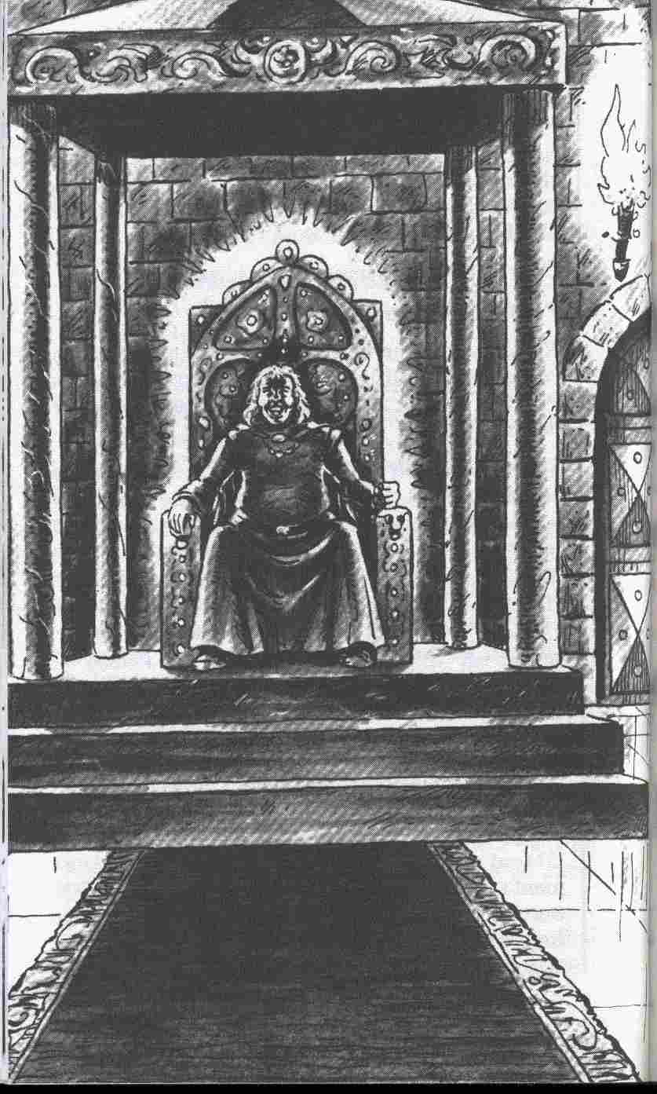
La grande salle de la Queste (15)

Informations générales
On pousse une porte et on se retrouve dans un endroit étonnant: la salle fait 10 m sur 7 et entre 3 et 6 m de haut. Vous vous trouvez sur une galerie d'environ 1 m de large qui s'étend sur un des longs côtés de la salle à 2 m au-dessous du plafond. De là, vous avez une vue plongeante sur une grande embarcation qui occupe presque toute la longueur de la pièce. Sur les bancs de rameurs, on aperçoit quatre personnages immobiles et recouverts de poussière.

Informations particulières
Le sol de la salle est fortement incliné. Le mur du fond fait entre 3 et 4 m de haut alors que, sous l'entrée, le mur atteint 6 m de haut. Le bateau est donc sur un plan incliné, la proue vers le bas, et maintenu par deux cordages attachés au mur par deux anneaux.
Les parois de cette salle sont taillées dans le roc, à l'exception de la partie de mur qui fait face à la proue du bateau: une surface de 3 m sur 2 est en pierre de taille, chacune mesurant environ 30 cm sur 15.
Le bateau -l'initié aura sans doute reconnu la Queste d'Aventurie fait forte impression. On ne peut pas en dire autant de l'équipage dont les orbites vides fixent l'infini. Et, sous les vêtements déchirés et moisis, on distingue des os blanchâtres. L'équipage n'élève aucune protestation lorsqu'on s'approche du bateau. On peut ainsi inventorier ce qu'il y a à bord où on trouve deux tonneaux vides d'une contenance de 50 I, un grand seau, une gaffe, une corde de 50 m et une ancre attachée à une corde de 25 m. Dans le mur du fond de la salle. là où le bateau est amarré

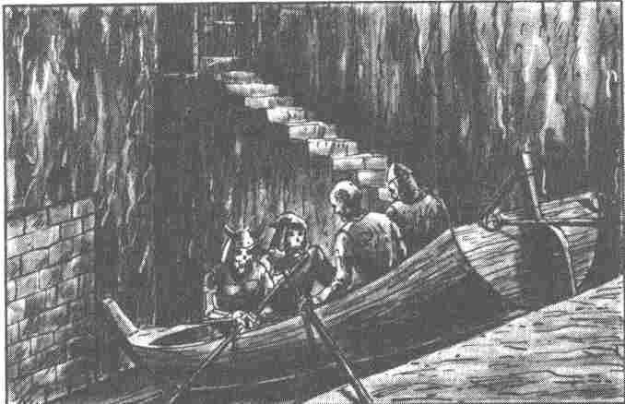

par deux anneaux, on aperçoit deux petites fenêtres au-dessus de la galerie. En face de la galerie, le long du mur, un escalier escarpé monte jusqu'à une porte.

Informations réservées au Maître
Au cas où Mégos serait encore avec le groupe des héros, il reconnaîtra les quatre morts vivants dans le bateau comme étant ses hommes. Ils se réveilleront lentement et suivront les ordres que leur donnera Mégos. Si Mégos n'est plus parmi les héros, tout l'équipage se réduira en poussière en quelques instants. Si les héros entrent dans cette pièce pour la première fois et qu'ils ne connaissent pas encore très bien le Gouffre du Diable (12), ils s'étonneront sans doute de la présence d'un bateau dans ces lieux. Le Maître doit bien réfléchir avant de savoir s'il déclenche ou non la catastrophe. Ainsi, s'il venait à quelqu'un l'idée de couper les amarres par jeu, le bateau se fracasserait contre le mur et réveillerait fâcheusement le monstre qui sommeille dans le Gouffre du Diable. Cela perturberait toutel'aventure. Toutefois, s'il plaît au Maître d'essayer, libre à lui de le faire. Dans les griffes du Démon a été écrit pour des joueurs déjà expérimentés, et on peut s'attendre à ce qu'ils découvrent assez vite que la pente du sol est prévue pour mettre l'embarcation à l'eau. Mais, avant de procéder à la mise à l'eau, il faut démonter le mur. Les pierres de taille ne sont pas cimentées et elles peuvent s'enlever facilement. Un héros ne possédant que 12 points de Force Physique ou moins doit se soumettre à une épreuve de Force car chaque pierre pèse 1 000 onces. S'il laisse tomber trois pierres, un monstre se réveille dans la salle voisine. Une fois le mur démantelé, on peut tenter prudemment de mettre l'embarcation à l'eau. Il faut utiliser les palans en respectant certaines conditions : un seul palan n'est pas suffisant pour maintenir le bateau, la corde casserait, déclenchant la catastrophe décrite précédemment. Si on libère en même temps les deux amarres de leurs taquets, on peut alors laisser glisser doucement l'embarcation le long de la pente. Mais, horreur, la corde du palan est trop courte! Le bateau est bloqué. Que faire ?
Les héros doivent trouver la solution de ce problème, ce ne sont plus des débutants! Il est facile de trouver le nœud qui empêche la corde de coulisser sur les poulies. Mais d'autres incidents peuvent se produire, n'est-ce pas ?
Une fois que le bateau flotte sur les eaux calmes du Gouffre du Diable, il faut se dépêcher. Ce n'est pas une promenade! Quelques dix coups de rame auront suffi à réveiller le monstre assoupi. S'il y avait encore des morts vivants dans l'embarcation, une fois arrivés au milieu des eaux du Gouffre du Diable, ils sortiraient de leur torpeur et se

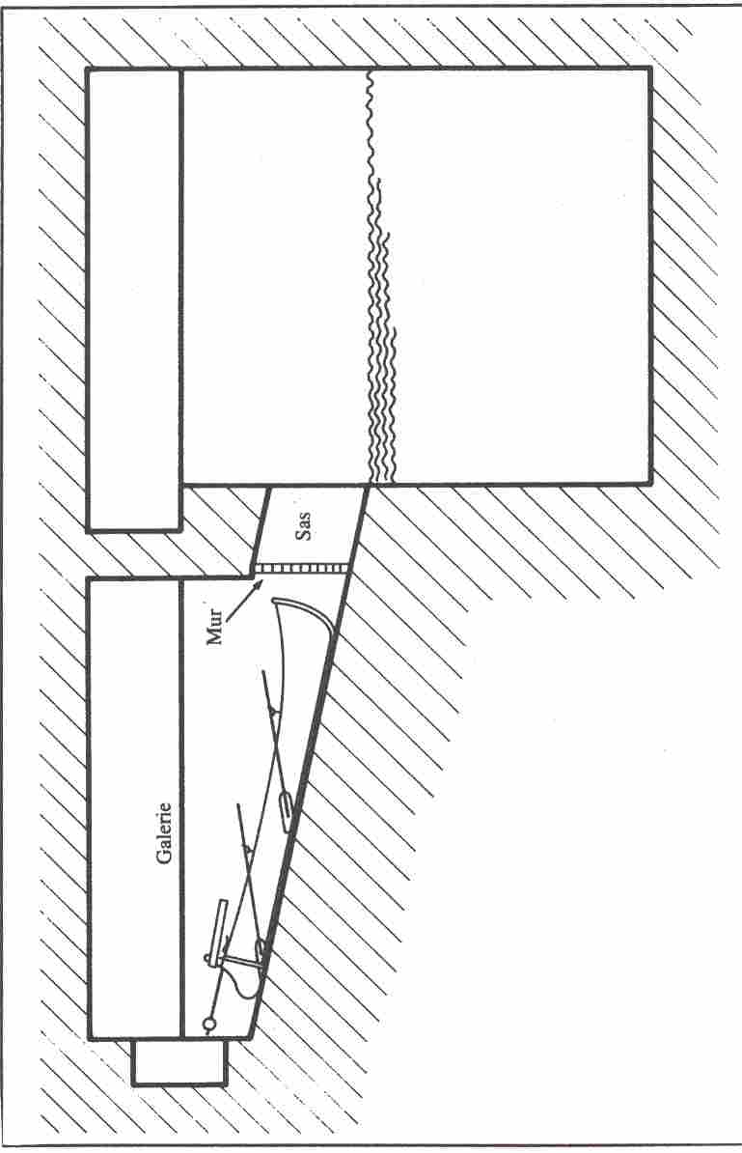
retourneraient contre les héros. Et les Morts Vivants se battent jusqu'au dernier Point de Vie. C'est le dé à six faces qui décide si le héros vaincu tombe à l'eau ou non. S'il fait 1 ou 2, le héros passe par-dessus bord.

Le Gouffre du Diable (12)

Informations générales
C'est la plus grande salle du labyrinthe: 18 m sur 10. Une eau stagnante et noire la remplit à moitié: il y a 6 m entre la surface de l'eau et le plafond. A droite, en entrant, la lumière du jour pénètre par une ouverture munie d'une grille d'environ 4 m sur 2, pratiquée dans le mur sud.

Informations particulières
A 4 m au-dessus de la surface de l'eau, une galerie court le long du mur ouest de la salle, où se trouve l'entrée, et se poursuit le long du mur nord. Elle est assez large pour que deux hommes y marchent de front. Trois passages partent de la galerie et gagnent le côté sud, à proximité de l'ouverture munie d'une grille. Près de la grille gît un squelette humain. La partie inférieure manque: la colonne vertébrale semble avoir été broyée par de puissantes mâchoires.

Informations réservées au Maître
Quand les héros sont dans la galerie, côté nord, ils ont vue sur l'entrée de la caverne (12 g). On voit un couloir de 2 m de haut et de 3 m de large par tant à pic de la surface de l'eau qui, ainsi que nous l'avons déjà décrit, est fait de pierre de taille après 3 m. Si les héros sont assez curieux pour inspecter la galerie jusqu'à la grille, ils découvriront qu'elle peut coulisser. On remarque en effet, au-dessus de l'ouverture. une rainure dans la roche. Ce lac sous-terrain, qui a une profondeur de 6 m, peut cacher beaucoup de choses...

Le Dragon des Eaux

On trouvera ses valeurs exactes en fin d'ouvrage dans les Nouveaux Monstres. La description qui en est faite nous montre à quel point il est dangereux. Pour son petit déjeuner, cette créature est capable d'ingurgiter tout un groupe de héros peu expérimentés. Mais notre aventure n'est pas encore terminée, et le Maître doit diriger le combat jusqu'à la défaite du Dragon. Les héros auront peut-être aussi la chance de trouver la sortie du labyrinthe, sans réveiller le Dragon des Eaux, après avoir minutieusement inspecté toutes les salles. On doit alors procéder ainsi: enlever les pierres de taille du mur, laisser glisser, discrètement le bateau à l'eau, se servir du levier qui se trouve dans la salle 12 f pour ouvrir la grille, puis sauter promptement dans le bateau et ramer.

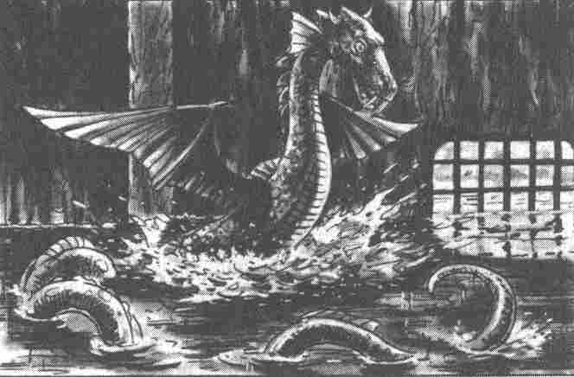

La salle du levier (12 f)

Informations générales
C'est une pièce nue, creusée dans la roche, mesurant 3 m sur 2. Une poutre de bois descend du plafond jusqu'au milieu de la pièce.

Informations particulières
La poutre est plus longue qu'elle ne le paraît. Elle disparaît dans une étroite et longue entaille ménagée dans le plafond, et les lampes des héros ne sont pas en mesure d'éclairer ce mystère. La section de la poutre est carrée, se rétrécit vers le bas et se termine par une poignée sculptée. Si on tente de déplacer la poutre, elle résiste mais finit par céder.

Informations réservées au maître
La poutre sert de levier pour ouvrir la grille coulissante qui barre la sortie du labyrinthe. Pour déplacer la poutre, 20 Points de Force sont nécessaires. On entend des craquements, de la poussière et des éclats de roche tombent de l'entaille du plafond. Puis, pendant 4 secondes, règne un silence de mort. Et, tout à coup, se fait entendre le bruit d'un mécanisme venant du plafond: la grille coulissante se soulève lentement et, après 4 autres secondes, le passage se libère. Il n'y a aucun moyen d'atténuer les grondements du mécanisme, à moins que le Maître n'en décide autrement.
De part et d'autre de la porte de la salle du levier, se trouvent deux couloirs qui mènent à...

La collection d'art du Magicien (12 a-e)

Informations générales
Un couloir, en forme de U, conduit de l'autre côté de la salle du levier. Dans ce couloir, il y a cinq petites niches. Dans chaque niche se trouve un tableau, au cadre de bois foncé magnifiquement sculpté.

Informations particulières
Néant.

Informations réservées au Maître
Ce qu'il y a d'étrange dans cette galerie d'art, c'est que les tableaux ne semblent pas être les mêmes selon qu'on emprunte le couloir nord ou le couloir sud pour y accéder. Le Magicien qui a conçu ce labyrinthe -celui que nous avons rencontré dans la salle 14- aimait à pénétrer dans la galerie par l'entrée nord les jours de mélancolie et par l'entrée sud les jours d'euphorie. Rien encore ne peut laisser prévoir la suite de l'aventure. C'est pourquoi nous allons faire ici une description détaillée des tableaux qu'on découvre en accédant à la galerie par l'entrée nord, puis de ceux qu'on voit en y accédant Dar l'entrée sud.

Entrée nord

Informations particulières

Le portrait de Mégos (12 a)
Un visage réellement inquiétant: le teint cireux, les lèvres exsangues et le regard perdu ne témoignent pas particulièrement de vitalité ou de joie de vivre. C'est un portrait fidèle de Mégos et celui qui le verra une fois ne l'oubliera pas. Si on reste un moment devant le tableau, le personnage commence à prononcer d'étranges paroles

Ceci est l'incarnation des méchants esprits
Mais sans mensonges, je vous le dis
Poussez le bateau sur la pente difficile
Et passez, pour sortir, devant le reptile.

Puis le visage se fige et, après quelques instants, les lèvres minces répètent les mêmes paroles.

La loge du portier (12 b )
C'est une salle éclairée par la lumière vacillante des torches. Derrière une table de pierre est assise une créature inerte. Soudain retentit clairement le son d'une cloche, les yeux vitreux de la créature commencent alors à reprendre vie :
-Oyez, visiteurs! Pour atteindre les richesses, il vous faut découvrir le petit labyrinthe. Pour trouver les femmes, empruntez l'escalier de feu. Et pour les monstres, utilisez la pente.
Finalement, l'image disparaît progressivement.

L'apparition infernale (12 c)
On finit par reconnaître sur ce tableau la salle du trésor du Magicien. Plus précisément y est reproduite l'une des niches de la salle du trésor, celle devant laquelle le bas-relief représente une porte ouverte. Comme on le sait, il n'y avait à l'intérieur de la niche qu'une échelle de corde. Après un instant, il se passe quelque chose d'étrange sur le mur du fond de la niche. Un carré apparaît, un grand carré de la taille d'une porte. Il s'ouvre et le groupe d'Orques armés de pied en cap qui en sort n'a pas l'air de plaisanter. Si on a les nerfs solides, on peut compter les Orques. Il y a deux Orques de plus qu'il n'y a de héros.

Sur le chevalet de torture (12 d)
Une scène lugubre! Dans une petite caverne basse, se trouve un chevalet de torture sur lequel un Orque bossu, ricanant sournoisement, a attaché une belle jeune fille. Il resserre les liens en manœuvrant une roue: la jeune fille crie et le monstre grince :
-Ah, ah, ah! Mais vas-tu me dire enfin la vérité, ma jolie, ou tu ne le resteras pas longtemps, je te le promets.
La jeune fille ne répond pas, l'Orque resserre alors davantage les liens. La malheureuse crie et lance un regard implorant aux héros.
-Puisque personne ne vient à mon secours, je vais tout vous dire: prenez les pierres de taille du mur, faites descendre le bateau, abaissez le levier et ne pénétrez pas dans cette pièce.
Toujours ricanant, l'Orque se tourne vers vous :
-Alors, satisfaits ? Eh, eh, eh...

La promesse (12 e)
Quelque part dans une contrée sauvage brûle un feu de camp. Devant le feu, un Orque énorme est accroupi, il mâche un morceau de viande... A côté de l'Orque, une cage dorée est posée sur le sol. Et, il n'y a aucun doute possible, dans la cage se trouve le Ladifaahri.
-Hep! vous lance-t-il doucement. Je suis en vie et si vous vous dépêchez, vous pouvez encore me sauver.

Informations réservées au Maître
Si l'on revient sur ses pas, à mi-chemin de la galerie, on revoit les mêmes tableaux. On ne peut contempler la deuxième interprétation de cette collection que si l'on quitte la galerie pour sortir sur le chemin de ronde du Gouffre du Diable. Les joueurs qui ont remarqué, en regardant le tableau la Promesse, que le Ladifaahri parlait -chose que n'avaient pas encore révélée les études scientifiques -doit recevoir des POINTS D'AVENTURE supplémentaires, mais on ne leur donnera aucune explication.

Entrée sud

Informations particulières

Le désespoir (12 e)
Quelque part dans une contrée sauvage brûle un feu de camp. Devant le feu, un Orque énorme est accroupi, il mâche un morceau de viande... Mais, ce n'est pas possible! Ô déesses et dieux d'Aventurie, quel crime avons-nous donc commis pour qu'un tel malheur vienne nous frapper !
L'Orque est en train de manger le Ladifaahri rôti.

Ton temps est terminé (12 d)
On a tout d'abord l'impression qu'il s'agit d'un tableau mais, à l'arrière-plan, se cache une petite niche dans laquelle est posé un sablier.

Informations réservées au Maître
Si quelqu'un est assez audacieux pour retourner le sablier, il constatera que le sable met moins d'une heure pour s'écouler. Alors apparaît sur le tableau de la niche suivante (12 c) le visage d'un Orque couvert de pustules qui dit en bégayant :
-Toi grand a... a... a... mi... mi... i des Dra... Dragons ?
Soudain, il met ses pattes dans sa bouche et émet un sifflement strident à en faire éclater les tympans. Le Dragon se réveille.

Pas d'image (12 c)
Le tableau est un simple miroir, dans lequel les héros ne peuvent voir que leur visage intelligent. Dans un des coins du cadre, on a glissé une carte: « Ce tableau a été momentanément prêté aux Démons du 7e District. A la place, regardez l'image précédente. »

La malédiction (12 b)
On aperçoit le visage d'une vieille femme aux cheveux blancs. Les années ont creusé de profondes rides dans sa peau, mais on ne lit aucun signe de sagesse dans son regard. Elle dit d'une voix rauque :
-Vous avez forcé les portes de ce monde interdit et vous avez dérangé le Dragon dans son sommeil. Le seigneur des lieux vous a vu et il vous anéantira. Personne ne quitte impunément cet endroit. Notre prince est puissant et, à côté de lui, vous n'êtes que de la vermine. Si vous fuyez, cela nous réjouira de vous poursuivre. Si vous combattez, nous nous amuserons à vous écraser. Si vous nous suppliez, nous n'aurons que faire de vos plaintes. Nous connaissons l'odeur de votre peur et nous vous suivrons à la trace.

Le portrait de Mégos (12 a)
C'est le même portrait que tout à l'heure. Seules les paroles que prononce Mégos sont différentes.
Prenez le levier
Abaissez-le
Réveillez l'ami
Des jours passés

Informations réservées au Maître
Cette collection de tableaux n'a pas vraiment d'importance pour la suite de l'aventure. Elle est là pour montrer que les Magiciens possèdent aussi le sens de l'humour. Un Maître pourrait y déceler un sens caché, mais ce ne serait que pur hasard.
Les héros ont maintenant parcouru la quasi-totalité du labyrinthe. Ils ont dû trouver une issue pour sortir avec le bateau. Mais, en cas de besoin, les héros peuvent, évidemment, trouver une cachette

Pour conclure cette deuxième partie de l'aventure Dans les griffes du Démon, voici encore quelques trucs possibles.
La lumière du jour attire les héros qui ont longtemps erré dans le monde des ténèbres. Il se peut que des héros particulièrement angoissés se préoccupent avant tout de sauver leur peau et bouleversent vos plans. Ainsi, une personne mince peut se glisser entre les barreaux de la grille. Quant à l'équipement, il ne faut pas compter qu'il pourra y passer. Le Maître doit s'assurer que les héros savent vraiment nager. En outre, le premier héros qui verra l'aspect de l'eau à travers les barreaux de la grille (voir les Informations générales sur l'Ador) réalisera combien il lui sera difficile et désagréable d'y nager.
Si chacun peut emporter une arme, une baguette magique, les vêtements indispensables et un objet de valeur selon sa Force Physique, en revanche, armures, casques, boucliers, coffres et tout objet lourd doivent être abandonnés.
Un aventurier plus malin que les autres pourrait songer à utiliser les cercueils des catacombes comme barques, mais, dans ce cas, il ne parviendrait pas à les passer à travers la grille coulissante.

Le labyrinthe que nos héros ont maintenant parcouru renferme une quantité d'objets qui ne sont pas tous des trésors. Le Maître, doit se reporter au Tableau des Objets avec ou sans valeur, page 116.

Troisième partie

La Rivière

Informations réservées au Maître
A présent, la partie la plus dangereuse de l'aventure est déjà jouée. Même si c'est au cours de cette troisième partie que les héros vont rencontrer le Démon et, par-là même, atteindre le point culminant de l'aventure, il est cependant souhaitable de ne pas faire durer trop longtemps cet épisode. La descente de la rivière doit éloigner au plus vite le groupe de Varnuk et le conduire sur les lieux du dernier acte. Le Maître doit donc limiter les explorations de la rive ouest de l'Ador.
Si les héros se sont éloignés à la nage, la situation est plus délicate. Cette éventualité a été admise pour des raisons évidentes (l'aventure doit continuer avec ou sans bateau). C'est au Maître de décider de la suite. Voici quelques éléments :
Premier impératif: rester en vie. Les héros doivent, pour ne pas couler, se débarrasser de tout équipement superflu. Mais ensuite, il faudra trouver à la troupe en déroute un nouvel équipement en bon état. Pour cela, on peut faire dériver les héros vers la rive droite de l'Ador. S'ils traversent une étroite bande de roseaux, ils y trouveront une cabane de pêcheur contenant le nécessaire. Évidemment, il n'y a pas moyen de remplacer les richesses et les objets magiques et il ne faut plus compter sur les POINTS D'AVENTURE,
Pour cette partie de l'aventure, on trouvera en guise de Plan une carte de l'Ador entre Varnuk et la Grande Cataracte.

Informations générales
De l'autre côté de la grille, on distingue une rivière dissimulée au regard par des branches, des buissons et des fines pousses de roseaux. On peut tout de même constater que son cours est agité. Le courant est rapide, et les eaux impétueuses viennent se fracasser contre les rochers, formant un nuage d'écume et d'embruns. Ce n'est pas une mince affaire que de naviguer sur un tel fleuve. On voit se dresser sur la rive escarpée le mur d'enceinte et le château de la ville de Varnuk. La roche tombe à pic dans la rivière sur une hauteur d'une cinquantaine de mètres. Celui qui connaît la région sait qu'il n'existe qu'une seule rivière de cette importance dans les environs, l'Ador.

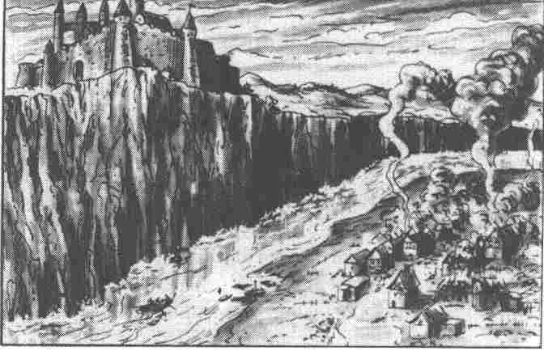

Au sud de Varnuk, il coule d'ouest en est mais, quelques centaines de mètres plus loin, il oblique vers le sud pour se jeter dans le Golfe de Perrican.

Informations particulières
Rien ne résiste au courant rapide et violent de ce fleuve. Rames et gouvernail ne sont ici d'aucun secours et on est emporté par le courant du fleuve. La rive gauche, très escarpée et où est construite la ville de Varnuk, est couverte de broussailles. La rive droite est, par endroits, marécageuse et bordée de roseaux. Derrière, on distingue les vertes collines des pâturages varnuquiens ainsi que les ruines encore fumantes d'un village. Rapidement, on arrive à un méandre du fleuve. L'Ador se dirige vers le sud. Les rives ne sont plus maintenant aussi escarpées et, à l'est, s'étend une épaisse forêt.
Soudain, un bruit mystérieux se fait entendre. Il semble que le cours de l'Ador s'apaise et que son lit soit devenu plus large. Il trace à cet endroit une grande boucle vers la gauche qui empêche de voir au loin. Le bruit mystérieux s'est amplifié et précisé : c'est un grondement sourd. Alors on voit flotter un épais brouillard fait d'embruns, puis les eaux tumultueuses de la rivière disparaissent.

Informations réservées au Maître
Les héros sont encore à 200 mètres de la Grande Cataracte. Mais leur vitesse est de 10 nœuds, ce qui signifie que l'embarcation tombera dans l'abîme dans 36 secondes. Au cours de cette chute, la totalité de la cargaison passe par-dessus bord, le bateau est détruit et les passagers doivent nager pour sauver leur vie. Celui qui porte une armure dont le poids est supérieur au vingtième de sa Force Physique se noie immédiatement. Les autres ont encore une chance de s'en sortir. Le Maître peut procéder ainsi: pour chaque héros qui se débat dans l'eau, on lance 1D qui décidera au bout de combien de temps (calculé en assauts) il pourra atteindre le rivage. Mais, à chaque nouvel Assaut, il doit se soumettre à une épreuve de Force. S'il échoue à cette épreuve deux fois de suite, le héros se noie. Des Aventuriers expérimentés éviteront naturellement de tomber dans la Grande Cataracte. Mais le Maître ne doit pas se laisser impressionner par des affirmations du genre: « Nous mettons le cap sur la rive. » Les héros doivent faire plus: le Maître doit bien observer s'ils rament, ou s'ils utilisent seulement le gouvernail, s'ils manœuvrent leurs rames à bâbord et à tribord, si quelqu'un appelle avec la Harpe des douze vents un vent qui dirigera le bateau vers le rivage, ou encore si quelqu'un se rappelle qu'il y a une ancre dans le bateau.

Informations générales
En s'approchant un peu, on voit s'élever un grand rocher au milieu du nuage d'embruns. Il se trouve à peu près à 20 m de la rive et supporte un étrange édifice, une tour de toute évidence.

Informations particulières
L'îlot rocheuse mesure dans sa plus grande largeur environ 50 m et ses rivages sont, par endroits, si plats qu'on peut y accoster. L'édifice est bien une tour mais on n'a jamais vu une telle construction en Aventurie. La base de l'édifice fait 4 m de diamètre. A 5 m du sol, la tour comporte une partie sculptée : un horrible crâne d'Orque regarde vers l'amont du fleuve. Les orbites vides sont des trous noirs, grands comme des fenêtres, derrière lesquelles on pressent un danger. Celui qui a donné la forme d'un crâne de monstre à la partie médiane de la tour devait être fou ou un monstre lui-même. Au-dessus du crâne, s'élève encore une partie cylindrique, si bien que la tour atteint 12 m de haut. Un édifice tout à fait effrayant.

Informations réservées au M aître
Il y a deux façons de débarquer sur l'île rocheuse : en jetant l'ancre avant d'atteindre l'île. Il est alors facile de manœuvrer, en laissant du mou et en ramant à bâbord et à tribord, pour accoster. On peut aussi procéder sans utiliser l'ancre. On tourne l'embarcation vers l'amont et on rame de façon à immobiliser le bateau. Le barreur est responsable et donne les directives aux rameurs. L'accostage ne réussit que si le barreur passe avec succès deux épreuves d'Adresse successives. Et, au milieu des rapides, il est impossible de changer de barreur- a fortiori quand une épreuve d'Adresse va se dérouler.

L'île rocheuse

Informations générales
L'île a la forme d'un boomerang. Elle est recouverte de quelques buissons clairsemés et d'herbe. Les embruns soulevés par la Grande Cataracte rendent l'air très humide. De l'eau dégouline des feuilles et ruisselle sur les murs de la tour. Maintenant que l'on peut observer calmement la tour, on remarque qu'elle arbore un visage à deux faces, ce que les sages d'Aventurie appellent une tête de Janus. L'une d'elles regarde, comme nous l'avons déjà dit, vers
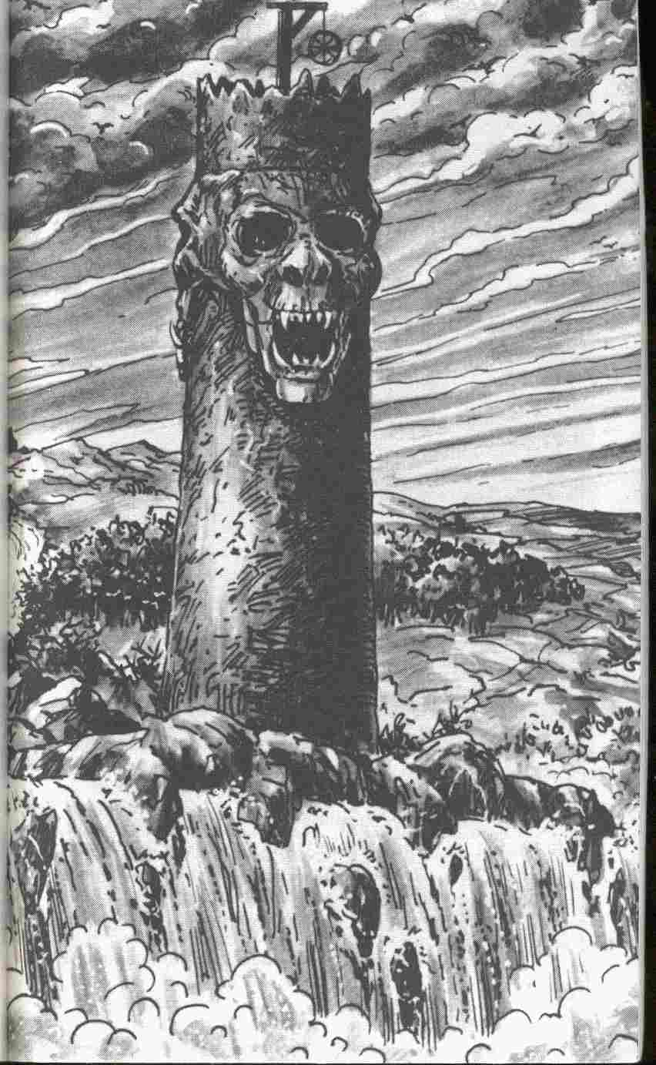

l'amont. La deuxième, identique à la première, de l'autre côté du crâne, est orientée vers l'aval de la rivière.
On peut aussi constater que la tour a été taillée dans un seul bloc de rocher car les murs extérieurs ne révèlent, hélas! aucune aspérité qui permet de l'escalader. Et la tour est bien trop haute pour qu'on puisse y lancer un grappin.

Informations particulières
Des fleurs -que les Aventuriers connaissent par le récit du Margrave -poussent au pied de la tour: il s'agit de Lys-Jaguars. On dénombre au moins une centaine de ces plantes diaboliques. Mais il y a plus horrible encore: au sommet de la tour, qu'on peut sans exagération appeler la tour du Démon, se trouve une potence. Une roue de charrette pend au bout d'une corde et, ligoté sur la roue -les héros horrifiés retiennent leur souffle -, le Ladifaahri. On ne sait pas s'il vit encore. Alentour, aucune trace du Démon de la Nuit.

Informations réservées au Maître
Les héros sont confrontés à deux difficultés: parvenir au sommet de la tour et se débarrasser du Démon de la Nuit. Les héros doivent se rappeler que le Démon de la Nuit prend pendant la journée l'apparence d'un Lys-Jaguar. Le premier qui s'en souvient gagne des POINTS D'AVENTURE.
On pourrait certes arracher tous les pieds de Lys-Jaguar et les jeter dans la rivière. Mais cela ne servirait à rien car le Démon de la Nuit n'est pas parmi les Lys-Jaguars qui poussent au pied de la tour. La fleur maudite croît au sommet, dans un creux du rocher.

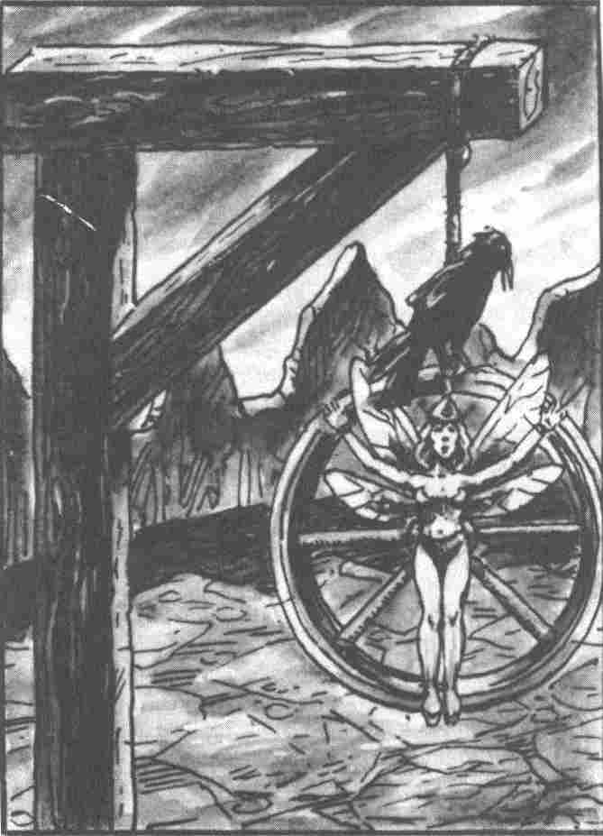

Il n'est pas aisé non plus de résoudre l'autre difficulté : comment trouver un moyen d'accéder au sommet de la tour. On ne peut pas l'escalader et il est impossible d'y accrocher un grappin. Après plusieurs vaines tentatives, des héros expérimentés devraient penser à chercher une voie souterraine. En effet, si on explore l'île, on découvre, scellée dans la roche, une dalle de pierre.

L'entrée

Informations générales
Une dalle de pierre est scellée dans la roche. Elle fait à peu près un mètre carré et comporte en son centre un grand anneau de fer. Si l'on tire dessus, rien ne bouge.

Informations particulières
A cause de la taille de la dalle, on ne peut saisir l'anneau qu'en se penchant bien en avant.

Informations réservées au Maître
Toutes les tentatives pour soulever la dalle en tirant sur l'anneau échouent. Seul la formule Foramen Foraminor -Porte, ouvre-toi ! peut, sans difficulté, dégager l'accès.

Le couloir

Informations générales
On discerne, à 2 m sous l'ouverture, un couloir étroit qui semble aller en direction de la tour.

Informations particulières
Néant.

Informations réservées au Maître
Pour une fois, aucun danger ne menace les héros dans ce couloir. Il fait à peine 75 cm de large et moins de 2 m de haut. A cause de l'humidité, il est impossible de s'éclairer avec une source lumineuse naturelle. Mais un coup de baguette magique pourra régler ce problème. Sinon, il est facile de progresser à tâtons dans le couloir.

Informations générales
Ce couloir va en direction de la tour et semble s'arrêter juste dessous. A cet endroit, on remarque une ouverture pratiquée dans le plafond du couloir. Elle est fermée par une planche de bois que l'on peut facilement ôter.

Le Géant enchaîné

Informations générales
Une fois la trappe ouverte, on perçoit des grognements sourds et des cliquetis. Une forte odeur animale parvient jusqu'aux héros. Si on peut se faire faire la courte échelle par un compagnon, on peut passer la tête à travers la lucarne. Dans l'obscurité, on ne voit rien.

Informations particulières
Si on éclaire, on découvre une pièce de plus de 3 m de haut qui occupe tout le premier quart de la tour. Au centre, se dresse une grosse colonne qui soutient le premier étage. Sur les murs arrondis, des morceaux de roche en saillie constituent un escalier de fortune pour accéder à l'étage. On se trouvera alors au centre du crâne de l'Orque.
On a maintenant une vue d'ensemble de la pièce. Un monstre est enchaîné à la colonne centrale. Il est accroupi assez loin de la trappe et le sol est couvert d'immondices. Bien que ce soit difficile à affirmer, on suppose que le monstre, une fois debout, toucherait le plafond de la salle. C'est une créature hirsute dont le corps tout entier est couvert d'énormes furoncles purulents et de bosses répugnantes.
Son crâne est chauve et coiffé d'une croûte sèche, son nez aux narines béantes semble avoir été écrasé par un coup brutal. Il ne reste des yeux que les orbites

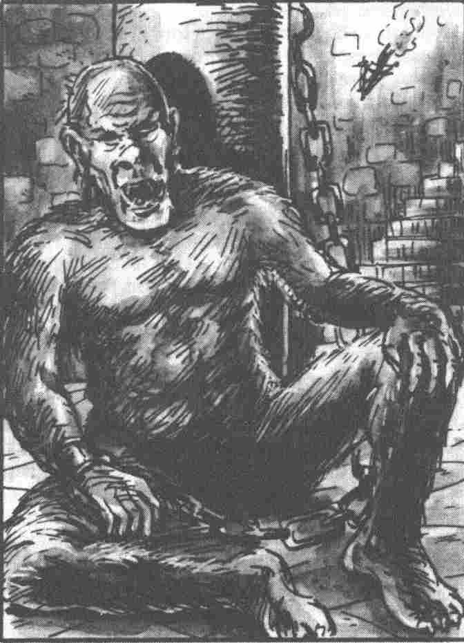

sanguinolentes. Ce monstre, une horreur des ténèbres, a eu les yeux crevés par une créature bien plus cruelle encore.
Pendant cette description, qui sera faite à voix très basse pour ne pas être repérés, le monstre est sorti de son engourdissement. Avec un cri bestial, il se dresse sur ses jambes arquées et se dirige en vacillant vers la trappe. Quelle est la longueur de la chaîne ?
On n'attend pas longtemps pour le savoir car l'Ogre, on peut bien l'appeler ainsi, atteint la trappe avec ses pattes de devant.

Informations réservées au Maître
On trouvera des renseignements précis sur l'Ogre en fin d'ouvrage, dans les Nouveaux Monstres. , Hélas- et les Aventuriers le savent bien -pour monter dans la tour, il faut obligatoirement passer devant ce démon. La solution du problème est pourtant très simple: l'Ogre est une créature stupide et, si on reste sagement sans bouger pendant quelques instants, il regagne sa place. Les héros peuvent alors hisser le plus courageux d'entre eux jusque dans la salle. Il n'a plus qu'à détourner l'attention de la créature sauvage en tournant sans cesse autour de la colonne, et l'affaire est réglée. Celui qui, par ce stratagème, a rendu le monstre inoffensif, reçoit bien sûr des POINTS D'AVENTURE. La ruse et l'ingéniosité ont ici été payantes. Mais il ne sera octroyé aucun point à celui qui aura vaincu le monstre les armes à la main, ni à celui qui voudrait massacrer un Ogre sans défense. Dès qu'on a immobilisé l'Ogre, on peut gravir l'escalier en file indienne. Arrivés en haut, les héros retrouvent une trappe identique à celle qui se trouve dans le sous-sol de la tour. Elle est facile à ouvrir.

Le nid de la Harpie

Informations générales
C'est une pièce claire, car la lumière pénètre par les quatres orbites du crâne d'Orque à double face. Une odeur forte et âcre pique le nez des Aventuriers: le sol est entièrement recouvert de fientes blanchâtres.
Des plumes d'oiseaux s'y mêlent et des os rongés traînent dans les coins. Ce n'est pas un endroit particulièrement agréable. Une échelle maculée de fientes conduit vers le haut où trône sur une saillie de la roche, juste sous le plafond, un immense nid d'oiseau. En règle générale, les oiseaux ont l'habitude de bâtir leurs nids avec des brindilles. Mais ce nid est construit avec des branches énormes, il ne faut donc pas s'attendre à y trouver un moineau.

Informations particulières
On trouve une trappe dans le plafond, exactement au-dessus du nid. Le seul moyen de sortir de cette pièce est de grimper par l'échelle maculée de fiente. Mais, à peine ont-ils eu le temps de repérer les lieux, qu'un nouvel obstacle vient se dresser devant les héros. On entend, venant d'en haut, des braillements et des croassements et, soudain, apparaissent deux ailes à demi-déployées sur le bord du nid: même des Aventuriers possédant une longue expérience n'ont sûrement jamais assisté à un tel spectacle: les pattes

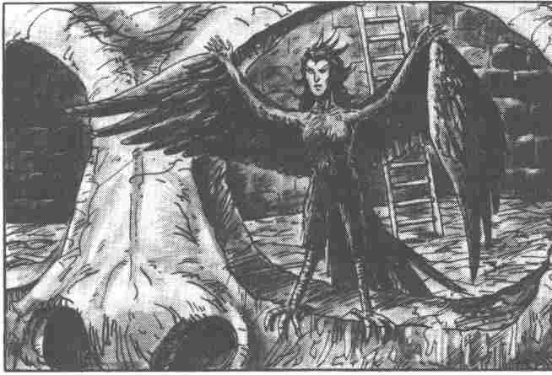

de l'oiseau sont dépourvues de plume et couvertes d'une peau jaunâtre, les ailes sont gigantesques et le plumage est gris sale. Jusqu'ici, rien d'extraordinaire. Mais entre les ailes, on découvre, noyée dans un plumage rouge, une poitrine de femme et, au-dessus, la tête d'une déesse de la Vengeance. Une chevelure noire, hirsute, des yeux affamés, cernés de noir et une bouche à prodiguer le baiser de la mort. Bien sûr, on ne s'attendait pas à un accueil chaleureux, mais de là à subir ces croassements à faire éclater les tympans!
-Vermines! Misérables vermines qui osez troubler mon repos! Voyez ces carcasses, ce sont les reliefs de mes festins! Vos tristes corps déplumés pourraient bien apaiser ma faim! Fuyez donc avant qu'il ne soit trop tard! Retournez dans votre sinistre monde des ténèbres avant que je ne vous attraaaaape !
Dans un cri, la créature se précipite sur les héros, les ailes déployées et toutes serres dehors.

Informations réservées au Maître
Il s'agit d'une Harpie. Sa description détaillée figure en fin d'ouvrage, dans les Nouveaux Monstres. Cet horrible monstre sanguinaire est affamé. Il est donc inutile d'essayer de parlementer. Plus tôt les armes seront prêtes, mieux ce sera. On utilisera de préférence des armes de tir et de jet. Dans le cas présent, vaincre la Harpie constitue un objectif vital. Il est tout à fait possible que les héros tentent d'investir le nid. Mais la Harpie les cueille sur l'échelle et le héros agrippé par le monstre sera en bien mauvaise posture et il devra passer à chaque Assaut une épreuve d'Adresse (avec Attaque et Parade + 3). On peut également utiliser la magie. Les formules Médousa-Pétrifie-toi! ou Salander Mutander-Métamorphose et avatar ! devraient être particulièrement efficaces, sans oublier qu'il y a encore d'autres formules magiques possibles. Dans le cas où les héros auraient subi quelques dommages tels que la perte de leurs trésors ou de leur argent, le Maître peut, en compensation glisser quelques nouveaux trésors à l'intérieur du nid. Après avoir vaincu la Harpie, l'accès au dernier étage de la tour est libre. C'est là que se jouera le dernier acte de cette aventure.

Le Démon de la Nuit

Informations générales
La partie supérieure de la tour est une plate-forme à ciel ouvert ceinturée par une haute balustrade. Au milieu se dresse une solide potence de bois. Au bout d'une corde, une roue de charrette se balance au gré du vent. Ligoté aux rayons de la roue, le trésor du Margrave: le Ladifaahri.
Lorsqu'il aperçoit les héros, qu'il reconnaît comme ses libérateurs, il commence à s'agiter frénétiquement. Il aurait bien crié ou appelé, mais les Ladifaahris sont, comme vous le savez, muets. Dommage, car il aurait pu certainement leur donner un avertissement ou un conseil. Oui mais...

Informations particulières
De l'autre côté de la plate-forme se trouve un Lys-Jaguar. Les héros sont les témoins d'un phénomène extraordinaire que personne en Aventurie n'a encore jamais vu : la fleur du Lys-Jaguar enfle et crache un nuage noir. Est-ce de la fumée ou du pollen ? En vérité, nous sommes ici au comble de l'horreur: le nuage se concentre en une forme encore indéfinissable. Nos héros assistent, pétrifiés, à la concrétisation

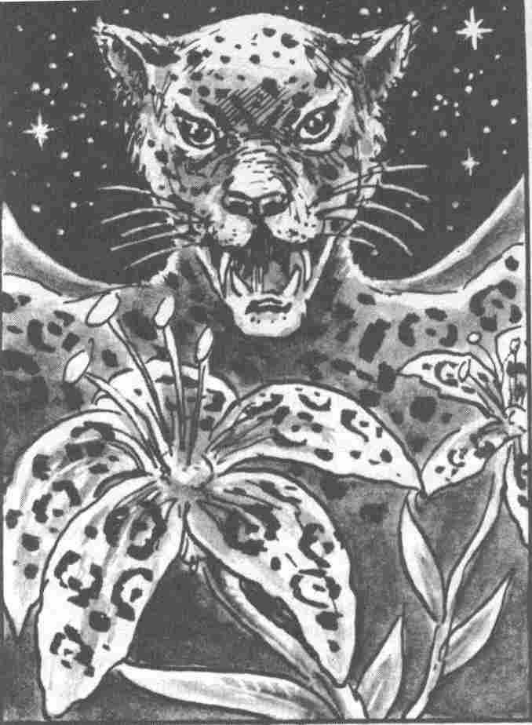
d'un mythe: la fleur du Lys-Jaguar se transforme en Démon de la Nuit.
Les voyageurs ont déjà enduré bien des choses, mais tout cela n'était rien en comparaison de ce qui les attend. Ils voient se déployer devant eux un monstre aux doigts crochus dont les ailes de peau immenses obscurcissent le ciel. La tête du monstre est plus horrible encore: une énorme tête de jaguar.
Les yeux jaunes et cruels de la bête sont braqués sur les héros. Les longs crocs que découvrent les babines du monstre paraissent plus dangereux et plus tranchants que des sabres. Un léger battement de ses ailes démoniaques suffit à déchaîner une tempête qui cloue les héros contre le parapet de la tour. Le carnassier répand, en ouvrant la gueule, un souffle méphitique.

Informations réservées au Maître
Seul le Maître est habilité à décider, pour ce dernier combat, ce que peuvent faire les héros et quel doit être le prix du Ladifaahri. Une bande de pauvres invalides exténués et couverts de blessures ne pourrait rien faire d'autre que de regarder le Démon de la Nuit prendre son envol. Il faudra donc, encore une fois, aligner une équipe de solides gaillards qui puissent combattre le Démon.
Tous les détails concernant le Démon de la Nuit se trouvent en fin d'ouvrage, dans les Nouveaux Monstres. On apprend ainsi qu'il ne peut pas tuer dans la journée. La vie de nos héros est donc momentanément épargnée, mais dans quel état seront-ils la nuit venue ?
C'est au Maître d'en décider. Les armes ordinaires, celles qui n'ont pas été renforcées par un baume des armes ou par un enchantement, ne peuvent rien contre le Démon de la Nuit pendant la journée.
De toutes les armes que les héros ont eu entre les mains au cours de cette aventure, seul l'Arc du Démon, qui se trouvait dans le 24e cercueil des Catacombes, peut présenter un danger mortel pour le Démon. Pendant la journée, les formules magiques font effet sur le monstre. Mais un Magicien ne peut pas impunément s'attaquer à un

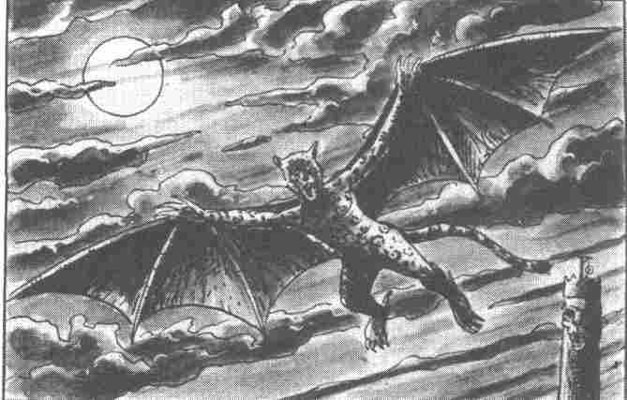

Démon: chaque formule magique lui coûtera deux fois plus de points Astraux que d'habitude. Malgré tous ces expédients, sans compter ceux que nos héros peuvent encore trouver, le combat restera inégal: quoi qu'il arrive, le Démon de la Nuit sera toujours le plus fort. Une fois qu'il se sera bien amusé, il s'envolera. Dans tous les cas, il s'enfuira dès qu'on mettra enjeu l'Arc du Démon. Il volera vers l'aval de la rivière jusqu'à ne plus être qu'un point à l'horizon. Finalement, les héros n'entendent plus que son rire démoniaque qui résonne dans leurs têtes.

La fin de l’aventure

Le Ladifaahri est à présent sauvé, le Démon de la Nuit a été chassé et les héros ont gagné la récompense du Margrave. Ils devraient maintenant prendre le chemin du retour. Mais qui en a encore le courage ? Le Maître doit ici leur dire brièvement que le Margrave a envoyé des troupes à cheval à leur secours. Ces dernières atteignent la Grande Cataracte, lancent une corde sur l'île rocheuse et aident les héros à rejoindre le rivage. On se met ensuite promptement en route pour Varnuk où Mangold, éperdu de bonheur, presse le Ladifaahri contre son cœur et embrasse les héros. Le Maître doit évaluer le montant et la nature de la récompense du Margrave. Il faut ici tenir compte de ce que les héros ont rapporté du labyrinthe car ces trésors sont très précieux. Un destrier ne serait peut-être pas une mauvaise idée.
Pour finir, encore un mot sur les POINTS D'AVENTURE. Pour les monstres, les pièges et les énigmes, nous n'avons pas indiqué le nombre de points que rapporte la solution du problème. Si l'on distribuait les POINTS D'AVENTURE dans les salles et les couloirs du labyrinthe, les héros seraient tentés de tout détruire pour les obtenir. Cela n'aurait aucun sens. Le labyrinthe, par exemple, a été conçu de telle manière que prévoir ce qui va se passer est aussi important que de savoir manier une baguette magique ou une épée. Ne pas pénétrer dans une pièce où on pourrait ramasser une centaine de POINTS D'AVENTURE, n'est pas forcément une faute. Aussi le Maître est-il le seul à pouvoir juger du comportement des héros dans une situation donnée. Pour régler le problème des POINTS D'AVENTURE, voici une suggestion: on établit une liste des héros. A chaque fois qu'un joueur a une idée originale, fait une proposition intelligente, arrive à maîtriser une situation ou réussit par ses beaux discours à arracher un trésor à ses compagnons, on met une barre devant son nom. Le Maître peut ainsi décider, à la fin du jeu, combien de POINTS D'AVENTURE une barre vaut.
Nous voici arrivés à la fin de l'aventure. Mais le Démon de la Nuit continue à hanter l'Aventurie sans être inquiété. Peut-être y aura-t-il un jour un groupe de courageux héros qui mettra fin à ses agissements ?
Après la fuite du Démon de la Nuit, le jardin magique a retrouvé son aspect de jadis. Le Margrave Mangold peut à nouveau s'adonner à sa passion du jardinage. Il a fait condamner l'entrée du labyrinthe souterrain.

Valeur de Objets

Nous énumérons ici tout ce qui peut être trouvé au cours de cette aventure ainsi que la valeur marchande approximative de ces objets en Aventurie, leur poids et leur utilité.

1. Le cristal d'Orque
Valeur: 50 pièces d'or.
Poids: 10 onces.
Dirigé contre un Orque, ce prisme ne manque jamais sa cible et vaut 2 D PI.

2. L'œil du Mal
Valeur: 200 pièces d'or.
Poids: 700 onces.
On peut (si on en a la force) placer ce bas-relief devant soi pour terrasser tous les ennemis qui passent devant. Mais il faut quand même signaler qu'il est inefficace sur la plupart des monstres de cette aventure, à commencer par le Démon de la Nuit. De toute façon, après 20 usages, ce magnifique objet perd tout pouvoir.

3. Le glaive de Carasuque
Valeur: 12 pièces d'or (au cas où quelqu'un serait intéressé).
Poids: 160 onces.
Les caractéristiques de cette arme sont décrites en détail dans l'aventure (niche 8 b).

4. La pierre de Glovasile
Valeur: les Magiciens surtout seront prêts à faire monter les enchères. Il faut compter au moins 200 pièces d'or. Poids: 5 onces. La pierre ne nous révèle pas de qui va venir le danger immédiat: elle n'agit pas dans le temps, mais dans l'espace. Il est donc normal que la pierre nous montre sans cesse les Lords Morts qui sont tout à fait pacifiques, tandis qu'elle ne nous dit rien des Orques, prêts à attaquer, qui se trouvent dans la pièce voisine. Les Lords Morts sont, en effet, plus proches. En outre, elle ne peut être utilisée que toutes les 12 heures.

5. La bannière des Lords Morts
Valeur: seuls les morts vivants lui reconnaissent une valeur.
Poids: 40 onces.
C'est aussi une lance qui peut être utilisée comme arme de jet.

6. Le tueur de Dragons
Valeur: seuls les collectionneurs de souvenirs pourraient lui en reconnaître une.
Poids: 2 000 onces.
Si quelqu'un réussissait à le sortir du labyrinthe, ce serait une énigme de plus à résoudre en Aventurie.

7. La harpe des douze vents
Valeur: 1 000 pièces d'or au moins, dans une ville portuaire.
Poids: 400 onces.
Cet instrument peut paraître dangereux à plus d'un, mais les vents qu'il engendre pourront être bien utiles pour pousser le bateau et son chargement.

8. L'appeau
Comme l'œil de l'Orque, cet os musical n'agit que dans le labyrinthe ou, plus exactement, dans la pièce 8. Il n'a aucune valeur, mais il est dangereux.

9. Le trésor de guerre de l'Orque
Valeur: 40 pièces d'or, 100 pièces d'argent, sans compter le poignard: 300 pièces d'or.
Poids: 100 onces, poids du poignard: 20 onces.
Cette arme véritablement royale fera des envieux parmi vos compagnons, il faudra donc la surveiller. Celui qui en fera cadeau à quelqu'un pourra être considéré comme un généreux mécène.

10. L'armoire à pharmacie du Magicien
Celui qui en connaît le contenu peut en obtenir un bon prix. Voici donc le détail des valeurs de cette armoire :
Valeur: bouteilles let 10, 1 pièce d'or chacune ; bouteilles 5 et 6, 5 pièces d'or chacune; bouteilles 12, 14 et 15, 10 pièces d'or chacune; bouteilles 2, 3 et 1, 15 pièces d'or chacune; bouteilles 7 et 8, 20 pièces d'or chacune.
Poids: bouteilles 12, 14, 15, 200 onces chacune ; bouteilles 1 à 11 et bouteille 13, 40 onces chacune.
Toutes les possibilités d'utilisation sont décrites dans le 'chapitre sur la pièce 10 d, mais leur usage nécessite au moins une étude, même sommaire, de l'alchimie.

11. Cercueil 2 : poignards
Valeur : 3 pièces d'or chacun, pour le lot: 20 pièces d'or.
Poids: 25 onces.
Ce sont des poignards ordinaires, tous les quatre sont identiques.

12. Cercueil 8 : eau de vie
Valeur: 500 pièces de cuivre par bouteille.
Poids: 40 onces par bouteille.
La valeur peut sembler négligeable au premier abord, mais une seule goutte de cette eau-de-vie peut aider plus d'un héros à s'en sortir. On peut aussi l'utiliser comme somnifère contre les monstres.

13. Cercueil 14 : peau de léopard
Valeur: 10 pièces d'or.
Poids: 40 onces.
C'est la parure idéale pour un Guerrier; elle lui donne 2 points de Charisme supplémentaires.

14. Cercueil 24 : arc du Démon
Valeur: 15 pièces d'or.
Poids: 50 onces.
L'arc du Démon est, si on l'utilise avec des flèches ordinaires, un arc ordinaire. Ses qualités supérieures ne sont atteintes qu'avec les flèches du cercueil 12. (Épreuve d'Adresse : distance de 51 à 100 mètres : +11, +9, +7, +5, +3.)

15. Clef de la salle du Gardien magique
Personne n'est assez bête pour acheter des clés sans serrure.
Valeur du matériau: 100 pièces d'or.
Poids: 10 onces.
L'intérêt de ces clefs n'est connu qu'à la fin de la description de la salle 14.

16. Trône du Gardien
Valeur: entier et intact 19000 pièces d'or, ses composants: 12000 pièces d'or.
Poids: 20 000 onces.
S'essayer au sauvetage de ce trésor colossal est une aventure peu commune.

Nouveaux Monstres

Le Dard-Catapulte

Courage: automatique, comme une mitrailleuse.
Énergie Vitale: inépuisable (voir Tableau des armes n° 1 -poignard).
Adresse: 15
Points d'Impact: 1D + 1
Portée: 15 m
A chaque Assaut, 1 D20 dards sont lancés quand le Dard-Catapulte est attaqué, sinon, en temps normal pour ainsi dire, 1 D6.

Le Toxiotis

Courage: sans limite.
Énergie Vitale: ne peut être anéantie.
Points d'Impact: 1 par aiguille.
Le poison somnifère plonge les héros dans un sommeil profond qui dure 7 Assauts (voir le Livre des Règles n° 1 ). On retire 2 points à toutes les qualités des héros.

L'Orobanchis

Courage: sans condition.
Énergie vitale: elle peut être vaincue, mais pas anéantie
Points d'Impact: 1
Pour arracher une liane, il faut 15 Points d'Impact et une arme de 100 onces.

La Chauve-Souris Géante

On trouvera quelques informations sur les Chauves-Souris à la fin de l'aventure de l'Auberge du Sanglier Noir. Bien que cet animal soit plus grand que la Chauve-Souris Géante qui y est décrite, et qu'elle soit en plus l'émanation d'une force magique, elle combat normalement, subit des points d'Impact et la Protection de la victime. Les Chauves-Souris ordinaires ne peuvent causer de dégâts que sur les parties du corps non protégées.

Valeurs :
Courage 15 Attaque 12
Énergie Vitale 18 Parade 6
Protection 2 Points d'Impact 2 D
Classe de monstre: 10

Le Moustique des Borbarades

Valeurs :
Courage 20 Attaque 12
Énergie Vitale 1 Parade 0
Protection 0 Points d'Impact
par assaut 3PAV
Classe de monstre: 3

Les Moustiques des Borbarades sont des insectes magiques. Un Moustique qui réussit son Attaque se pose sur un endroit non protégé de la peau du héros et absorbe tous ses souvenirs et toutes ses expériences. Le héros perd ainsi 3 POINTS D'AVENTURE à chaque Assaut au cours duquel le Moustique le vampirise. Au bout de 4 Assauts, le Moustique retire son dard de la plaie et s'envole. Si le Moustique est écrasé, brûlé ou même seulement blessé pendant qu'il se nourrit du sang du héros, il injecte alors un poison dans la plaie, ce qui entraîne 2D BL. Les Moustiques qu'on tue par l'intermédiaire de la magie n'injectent pas de poison. Les Moustiques des Borbarades se déplacent en gros essaims qui fondent au nombre de 2 D sur un héros isolé.
Comment un héros peut-il se défendre de l'attaque des Moustiques ? Il peut les écraser pendant qu'ils volent. S'il réussit un lancer d'Attaque, il a écrasé un Moustique. A ce moment, tous les autres Moustiques fondent sur la victime et tentent de la piquer (on lance les dés pour connaître le nombre des attaques). Dans les Assauts suivants, le héros peut écraser un Moustique sans qu'il ait besoin pour cela de lancer les dés pour une Attaque. Le héros préférera sans doute tuer d'abord les Moustiques qui n'ont pas sorti leurs dards (c'est-à-dire ceux qui n'ont pas encore réussi un jet de dés pour l'Attaque) car ceux-ci ne peuvent pas lui injecter de poison.
L'Assaut des Moustiques s'achève seulement quand le dernier Moustique a été tué ou bien quand il est rassasié. Un héros que son total de POINTS D'AVENTURE, perdus à cause des insectes, ferait régresser à un Niveau inférieur verrait également diminuer toutes ses qualités à ce Niveau. Un héros qui perd plus de POINTS D'AVENTURE qu'il n'en possède perd la raison. Il ne faudrait donc pas lancer les Moustiques sur des héros peu expérimentés.

Le Golem

Courage: 19 (on n'a encore jamais vu un Golem prendre la fuite).
Énergie Vitale: 40
Protection: 0 (mais les armes pesant moins de 100 onces sont inefficaces contre un Golem). Attaque: 12 (dans un couloir étroit) et 5 (dans une salle).
Parade: 0

Points d'Impact: 1D + 7
Classe de monstre: 30

Le Golem est un homme artificiel. Mais on cherchera en vain un quelconque mécanisme ou circuit électrique qui l'actionne car ce n'est pas un robot, et le nom d'Asimov est inconnu en Aventurie. La création d'un Golem s'effectue en deux temps : d'abord on élabore la forme, ensuite on lui insuffle la vie. Cette forme est fabriquée avec des méthodes et des matériaux tout à fait conventionnels. Elle peut être en marbre, en pierre, en bois ou en métal. On doit ensuite procéder à la délicate opération de l'animation de cette statue, à l'aide de la magie. On peut ici utiliser plusieurs formules magiques. Elles sont le plus souvent jalousement tenues secrètes par les corporations et les loges. Mais la formule la plus répandue est Salander Mutander. La technique magique pour cette formule, décrite dans le Livre des Règles, est aussi valable pour la création d'un Golem. Dans ce cas, la dépense en points Astraux se calcule à partir des propriétés du produit final et non à partir de celles de la statue inanimée.

Le Dragon des Eaux

On trouvera une description détaillée des Dragons dans le livre Aventurie. Mais les scientifiques du pays ignorent encore tout de l'espèce qui nous intéresse ici. Les chercheurs en viennent à se demander si cette créature est bien un Dragon. En tant que Dragon, elle s'apparenterait à la famille des reptiles, mais le Dragon des Eaux étant doté de branchies, on la classerait plus volontiers dans la famille des poissons. On peut également supposer qu'il ne s'agit pas là d'un être vivant mais d'un pur produit de la magie, ce qui rendrait alors vaine toute discussion à propos de son appartenance.
Le Dragon des Eaux combat avec ses dents. S'il attrape une victime, il l'entraîne sous l'eau et la noie. Dans une telle situation, le Maître peut exiger du héros une épreuve de Courage pour voir si, par peur, il lâchera son arme. S'il tient bon, le héros pourra, après une épreuve d'Adresse pour chaque Assaut, frapper et transpercer le Dragon des Eaux, sans qu'il v ait une Parade du monstre.

Valeurs :
Courage 15 Attaque 14
Énergie Vitale 60 Parade 10
Protection 5 Points d'Impact 2 D
Classe de monstre : 60

L'ogre

Ce monstre est décrit dans le Livre des Règles, mais le spécimen que nous avons ici est aveugle, ligoté et affaibli par la faim. Les valeurs doivent, de ce fait, être réajustées.

Valeurs :
Courage 19 Attaque 5
Énergie Vitale 30 Parade 3
Protection 2 Points d'Impact 2 D + 3
Classe de monstre : 13

La Harpie

Cette créature, mi-femme, mi-oiseau, est un produit de la magie noire. Le sorcier ou le démon a utilisé pour la fabriquer un oiseau de proie, aigle, condor ou vautour, et une pauvre femme à qui il a imposé ses volontés. Au cours de l'effroyable opération d'hybridation, l'oiseau renonce à sa vie et la femme à son corps. Qui s'étonnera que ces créatures, fruits de l'imagination de cerveaux malades, soient frappées de démence ?
La Harpie combat avec ses serres et ses ailes et, dans une moindre mesure, avec ses dents, lointain héritage de son appartenance au genre humain. Si le monstre échoue lors de l'épreuve de Courage, il s'enfuit par une des ouvertures de la tour et ne reparaît plus.

Valeurs :
Courage 18 Attaque 15
Énergie Vitale 40 Parade 10
Protection 2 Points d'impact 1 D + 4
Classe de monstre: 30

Le Démon de la Nuit

Les héros qui ont voyagé sur le Navire des Âmes Perdues ou qui ont recherché les Sept Coupes magiques ont peut-être déjà rencontré quelques démons dangereux. Mais il faut être vigilant car ce terme désigne généralement des êtres que nous ne pouvons pas comprendre et derrière lesquels se cachent des choses qui dépassent notre entendement.

Valeurs :
Courage: 15.
Points de Vie: illimités la nuit et 80 le jour.
Protection: illimitée la nuit. Le jour, 10 contre les armes normales et 7 contre les armes magiques.
Attaque: 19
Parade: 12
Points d'Impact: les PV qui restent à la victime sont divisés par deux et arrondis au chiffre supérieur le jour et au chiffre inférieur la nuit.
Classe de monstre: 30 le jour, 300 la nuit.

Les Démons ont aussi des ennemis: d'autres Démons. Un Démon est aussi vulnérable aux armes des autres Démons qu'un homme l'est aux armes d'autres hommes. Contre les armes des Démons, la protection est de 2.

Le Zombie

Les Zombies, tout comme les Momies et les squelettes, sont des morts vivants. Ils doivent être ramenés à la vie et contrôlés par un Magicien. S'il s'agit d'individus décédés depuis peu, ils ont l'apparence d'hommes normaux, n'était leur teint livide. Mais s'il s'agit d'individus morts depuis longtemps, il ne leur reste que le squelette. Les Zombies n'utilisent pas d'armes, ils attaquent à mains nues. Les coups ne leur causent aucun préjudice: il faut, pour les maîtriser arrêter leur « moteur » les réduire littéralement en morceaux pour les arrêter ou bien les combattre à coup, c'est-à-dire de formules magiques. Un Fulminictus ou un Médousa peuvent se révéler très utiles. Les Blessures qui leur sont infligées par des armes doivent être divisées par deux. En outre, ils perdent 1 point d'Énergie Vitale par tour de jeu jusqu'à ce qu'on les réactive. Un Zombie peut donc combattre pendant au moins 20 tours de jeu et davantage s'il est réactivé par le Magicien qui le contrôle.

Valeurs :
Courage 12 Attaque 8
Énergie Vitale 20 Parade 6
Protection 1 Points d'Impact 1 D + 1
Classe de monstre: 10

Le Squelette

Les squelettes, créatures animées par la magie, sont constituées d'os d'humanoïdes, provenant le plus souvent d'hommes. Comme les Zombies et les Momies, ils doivent être ramenés à la vie par un Magicien expérimenté (au moins de Niveau 3) et rester sous son contrôle. Si l'enchantement qui les maintient en vie est rompu, ils tombent en poussière. On trouve ces squelettes avant tout à proximité des tombes. La plupart du temps, ils portent des vêtements ou une armure afin qu'on ne découvre pas leur vraie nature au premier coup d'œil. Des armes d'estoc et de taille, même bien aiguisées, ne leur causent que peu de Blessures. En revanche, les armes lourdes (comme le marteau de guerre) peuvent venir à bout des squelettes.
Toutes les formules magiques n'agissent pas sur les squelettes. Ainsi un Médousa ou un Horreur et Terreur n'ont aucun effet alors qu'un Fulminictus n'occasionne que des Blessures à diviser par deux. Pour leur part, les squelettes sont armés de glaives et de boucliers. A noter que c'est avec des restes humains que c'est le plus facile d'animer un squelette.

Valeurs :
Courage 12 Attaque 7
Énergie Vitale 15 Parade 7
Protection 3 Points d'Impact 1 D + 3
Classe de monstre: 15

